Міністерство освіти і науки України
Державний заклад
«Луганський національний університет
імені Тараса Шевченка»
Навчально-науковий інститут педагогіки і психології
Кафедра психології

Крот Світлана Олександрівна
ОСОБЛИВОСТІ ПСИХОЛОГІЧНОЇ ПІДТРИМКИ ПІДЛІТКІВ З ТРАВМАТИЧНИМ ДОСВІДОМ: ТРАВМОЧУТЛИВИЙ ПІДХІД.

кваліфікаційна робота здобувача вищої освіти другого (магістерського) рівня за спеціальністю 053 «Психологія»
Особистий підпис –  Крот С.
Науковий керівник – ______________ Н.В.Репкіна
(підпис) доцент кафедри психології,
кандидат психологічних наук

Зав. кафедри – _______________ Л.В.Черновська
(підпис) доцент кафедри психології,
кандидат психологічних наук

Полтава- 2025
АНОТАЦІЯ
Крот С.О. Особливості психологічної підтримки підлітків з травматичним досвідом: травмочутливий підхід: кваліфікаційна робота магістра, 053 Психологія, ДЗ «Луганський національний університет імені Тараса Шевченка». Полтава, 2025.
Дослідження присвячено актуальній проблемі психологічної підтримки підлітків у сучасних умовах, зокрема в контексті воєнних дій в Україні. Особливу увагу присвячено особливостям роботи з підлітками, які пережили травматичний досвід, зосереджуючись на застосуванні травмочутливого підходу для надання психологічної підтримки, сприяння адаптації та формування стійкості підліткам, які перебувають в умовах воєнного стану. Робота містить теоретичне осмислення та емпіричний аналіз травмочутливого підходу як ефективного інструменту психологічної підтримки підлітків.
У роботі охарактеризовано теоретико-методологічні засади травмочутливого підходу, описані поведінкові особливості підлітків, які пережили травмуючи події. Проведено емпіричне дослідження, яке базується на порівнянні Самооцінки емоційних станів підлітків, в залежності від статі, також рівня самоповаги, та соціалізації.
Результати дослідження доповнюють наукову базу знань щодо психологічної підтримки підлітків, які переживають травмуючі подіі.
Робота містить розроблену програму психологічної та соціальної підтримки підлітків з урахуванням травмочутливого підходу, яка може бути використана в практичній діяльності психологів, педагогів, соціальних працівників і волонтерів
Ключові слова: підлітки, травмочутливий підхід, стресостійкість, воєнний стан, безпечне середовище, психологічна підтримка.

ANNOTATION
Krot S. Features of psychological support for adolescents with traumatic experiences: a trauma-sensitive approach: master's thesis, 053 Psychology, State Institution «Luhansk Taras Shevchenko National University». Poltava, 2025.
The research is dedicated to the pressing issue of psychological support for adolescents in contemporary conditions, particularly in the context of military actions in Ukraine. Special attention is given to the specific aspects of working with adolescents who have experienced traumatic events, focusing on the application of a trauma-informed approach to provide psychological support, facilitate adaptation, and foster resilience in adolescents living under martial law. The study includes theoretical analysis and empirical investigation of the trauma-informed approach as an effective tool for psychological support for adolescents.
The work outlines the theoretical and methodological foundations of the trauma-informed approach and describes the behavioral characteristics of adolescents who have experienced traumatic events. An empirical study was conducted, based on the comparison of self-assessed emotional states of adolescents depending on gender, as well as their levels of self-esteem and socialization.
The results of the study enrich the scientific knowledge base regarding the psychological support of adolescents experiencing traumatic events.
The work includes a developed program for psychological and social support for adolescents, considering the trauma-informed approach, which can be utilized in the practical activities of psychologists, educators, social workers, and volunteers.
Key words: Adolescents, trauma-sensitive approach, resilience, martial law, safe environment, psychological support.

ЗМІСТ
ВСТУП ………………………………………………………………………..5
РОЗДІЛ1.теоретичнІ засадИ травмочутливОГО підхідУ ДО психологічної підтримки підлітків з травматичним досвідом: ……………………………………………………….……………….10
1.1.Особливості психологічного розвитку підлітків у період воєнного стану ……………………………………………………….……..……….…..10
1.2.Чутливий до травми підхід як концепція роботи. Методологичні засади та основні особливості травмочутливого підходу………………….17
Висновки до Розділу 1 ………………………………………………...31
РОЗДІЛ2.Дослідження ключових особливостей травмочутливого підходу в роботі з підлітками ........…...34
2.1. Методика та організація дослідження …………..………….…..34
2.2. Аналіз та інтерпретація дослідних даних………………….…….38
Висновки до Розділу 2 ………………………………………………...46
РОЗДІЛ 3. МЕТОДОЛОГІЧНІ РЕКОМЕНДАЦІЇ ЩОДО РОБОТИ З ПІДЛІТКАМИ З УРАХУВАННЯМ ТРАВМОЧУТЛИВОГО ПІДХОДУ ...50
3.1. Засади корекції емоційної сфери підлітків за допомогою травмо чутливого підходу ………………………………………………………….…49
3.2.Програма психологічного тренінгу…………….……………….…54
3.3. Емпірична перевірка ефективності тренінгу……………………..83
Висновки до Розділу 3…………………….…………….……………..92
ВИСНОВКИ …………………..…………………………………….…..96
СПИСОК ВИКОРИСТАНИХ ДЖЕРЕЛ ……..………………….…..99
ДОДАТКИ ……………..……………………………………..…...……104

ВСТУП
Актуальність дослідження. Сучасна Україна переживає глибоку суспільну кризу, зумовлену повномасштабною війною, що розпочалася 24 лютого 2022 року. Ця ситуація принесла значні психологічні виклики для всіх вікових категорій населення, особливо для підлітків, які є однією з найбільш уразливих груп. Їхня психіка знаходиться у стані активного розвитку, що робить підлітків надзвичайно чутливими до стресових факторів, таких як небезпека, втрата стабільності, втрата близьких, вимушене переселення та інші наслідки воєнних дій. За умов постійного впливу цих факторів ризик виникнення посттравматичних стресових розладів, тривоги, депресії та інших психологічних проблем значно зростає. У той же час, підлітковий вік є критичним для формування навичок психологічної стійкості, які визначатимуть якість їхнього життя в майбутньому. Це підкреслює необхідність розробки ефективних підходів до психологічної підтримки, що відповідають викликам сучасних реалій.
Важливість цього аспекту відображена у дослідженнях Байдика В., Бондарук Ю., Гніди Т. та ін.[2], де акцентована увага на необхідності спеціалізованих методик роботи з підлітками, що перебувають у складних життєвих обставинах. Розуміння механізмів психологічної стійкості та чинників, що сприяють її формуванню, що є ключовим елементом у забезпеченні адаптації підлітків до травматичних обставин грунтовно представлено в роботі T. Betancourt і K. Khan [22], де аналізуються адаптивні процеси дітей, які зазнали впливу збройних конфліктів, з акцентом на ранній психологічній підтримці, яка мінімізує негативні наслідки травматичних подій. Аналогічно, Н. Гармеці [13] у своїй праці наголошує на важливості своєчасного втручання та підтримки дітей із груп ризику для зниження впливу стресогенних факторів. У дослідженні A. Masten і A. Narayan [18] розглядаються механізми формування стійкості до стресу у дітей, що дозволяє ідентифікувати ефективні стратегії психологічної допомоги в умовах воєного стану. Ці підходи становлять основу для розробки травмочутливих програм роботи з підлітками. Л. М. Юр'єва у своїй праці акцентує увагу на специфіці діагностики та терапії травматичних розладів, що є надзвичайно актуальним для підлітків, які зазнали впливу воєнного стану. Значний внесок у розвиток травмопедагогіки внесли праці Мартіна та Мінки Штраубе [6], які пропонують сучасні підходи до роботи з дітьми та підлітками, що пережили травматичні події. Також розроблена методологія ВООЗ та ЮНІСЕФ „Early Adolescent Skills for Emotions (EASE)” [23], яка пропонує практичні інструменти для групової психологічної допомоги підліткам у стані стресу через кризові обставини.
Можна сказати, що травмочутливий підхід, який спрямований на врахування специфіки переживань підлітків та створення безпечного середовища для їхнього розвитку, є перспективним напрямом для забезпечення якісної допомоги. Однак на сьогодні специфіка його застосування в умовах воєнного стану, зокрема в контексті України, залишається недостатньо вивченою. Тому всебічне дослідження психологічних особливостей підлітків, базоване на сучасній науковій літературі та впровадженні травмочутливого підходу, сприятиме створенню ефективних стратегій підтримки, орієнтованих на розвиток стійкості та соціальної адаптації підлітків у кризових умовах. Розроблені в межах магістерського дослідження рекомендації мають потенціал стати основою для впровадження програм підтримки у закладах освіти та соціальних службах України.
Мета роботи полягає у дослідженні особливості роботи з підлітками, які пережили травматичний досвід, зосереджуючись на застосуванні травмочутливого підходу для надання психологічної підтримки, сприяння адаптації та формування стійкості підліткам, які перебувають в умовах воєнного стану. Аналіз методик допомоги та дослідження дозволить визначити найефективніші стратегії для збереження психічного здоров'я підлітків, особливо враховуючі, що вони знаходяться в умовах воєнного стану.
Основні завдання дослідження включають:
1. Аналіз особливостей роботи з погляду психології, огляд наявних теорій та моделей.
2. Вивчення унікальних аспектів травмочутливого підходу, зокрема, визначення впливових факторів та механізмів.
- Реалізація емпіричного дослідження, щоб вивчити процеси адаптації підлітків до умов в яких вони опинились.
- Розробка методів психологічної підтримки, які сприятимуть адаптації піділтків.
- Створення рекомендацій для вдосконалення методології роботи з підлітками.
Об’єктом дослідження є психо-емоційний стан підлітків у контексті тривалого стресу та травматичних подій, спричинених воєнним станом.
Предметом дослідження є вплив травмочутливого підходу на стан підлітків та його ефективність у формуванні психологічної стійкості й адаптації в умовах кризи.
Методологічна база дослідження ґрунтується на наукових працях вчених, які вивчали питання психологічної стійкості, травми, вікової психології та особистісного розвитку підлітків, а також травмочутливий підхід.
Теоретико-методологічну основу дослідження склали:
- положення про стресостійкість як складну інтегративну властивість особистості (А. Боднар, Н. Макаренко);
- дослідження кризової травмопедагогікі з практичними прикладами ( Мартін та Мінка Штраубе);
- положення про психологічні чинники відновного підходу в роботі з підлітками (Белінда Хопкінс);
- положення про комплексну модель побудови партнерських стосунків і безпечної комунікації для підлітків, переживших травмуючі подіі (Інстіту Миру та порозуміння, Роман Коваль та Альона Горова);
- дослідження щодо розробки травмочутливих програм роботи з підлітками (Юр'єва Л.М.);
- положення щодо формування концепціі життестійкостіу підлітків (С. Мадді);
- дослідження щодо копінг-стратегії (стратегії подолання складних життєвих ситуацій) ( Лазарус та Фолкман);
Для вирішення поставлених завдань були використані різноманітні методи дослідження:
- Теоретичні: аналіз сучасних праць щодо психодіагностики, критеріїв психологічного відбору, узагальнення джерел з цієї проблематики.
- Емпіричні: використання анкетування та наступні методики: авторська анкета, методика самооцінки емоційних станів (А. Уессманн і Д. Рікс); шкала оцінки самоповаги М. Розенберга.
Вибірка та база дослідження. У рамках проведеного дослідження було залучено групу підлітків (70 осіб), переважно з Херсону, Краматорська, Маріуполя, Харкова, які зараз проживають у різних містах України. Тестування проводилось в он-лайні через створену Google Form, розповсюджувалась методом снігової кулі та через молодіжні простори.
Гіпотеза - використання травмочутливого підходу в психологічній підтримці підлітків із травматичним досвідом суттєво покращує їхню соціальну адаптацію, знижує рівень тривожності та емоційної напруги, сприяє розвитку комунікативних навичок і підвищенню впевненості в собі. На основі дослідження, яке було проведено в Програмі для піділітків «Світи», довести що травмочутливий підіхід забезпечує створення безпечного середовища, яке сприяє позитивним змінам у взаємодії підлітків з однолітками та дорослими, позитивно впливає на емоційний стан підлітків, що проявляється у зменшенні рівня тривожності та покращенні загального емоційного благополуччя після проходження програми порівняно з початковими показниками.
Теоретичне та практичне значення наукової роботи. Наукова робота уточнює поняття психологічної підтримки, проводить особливість травмочутливого підходу у контексті воєнного стану, та підкреслює важливість подальшого вивчення цієї проблеми у наступних дослідженнях. Висновки з дослідження можуть бути використані психологами, педагогами, вожатими при роботі з підлітками
Структура кваліфікаційної роботи зумовлена логікою дослідження та складається зі вступу, трьох розділів, висновків до розділів, висновків, списку використаних джерел (40 найменувань, з них 14 іноземною мовою), додатків. Основний зміст дослідження викладений на 9 сторінках комп’ютерного набору, містить 9 таблиць та 5 рисунків. Загальний обсяг кваліфікаційної роботи 114 сторінок.

РОЗДІЛ 1

ТЕОРЕТИЧНІ ЗАСАДИ ТРАВМОЧУТЛИВОГО ПІДХІДУ ДО ПСИХОЛОГІЧНОЇ ПІДТРИМКИ ПІДЛІТКІВ З ТРАВМАТИЧНИМ ДОСВІДОМ

1.1.Особливості психологічного розвитку підлітків у період воєнного стану

Підлітковий вік – це один із найскладніших і найважливіших етапів життя. Вік цей нестабільний, вразливий, важкий і виявляється, що він більш ніж інші періоди життя залежить від реальностей довкілля. Саме в цей період життя підліток більшою мірою схильний до девіантної поведінки з різних причин (відхід від проблем, компенсація потреб, привернення уваги).
Підлітковий вік – це стадія онтогенетичного розвитку, яка є переходом між дитинством та дорослістю, і триває з 9 (11) до 14(15) років. Цей вік характеризується якісними змінами, які пов'язані з статевим дозріванням та входження дитини у доросле життя. Крім цього змінюється соціальна ситуація розвитку та провідний тип діяльності. Саме на цей кризовий період життя припадає велике кількість переживань: через зміни у соціальній та гормональній сферах підлітка.
Важливою темою в роботі з підлітками під час воєного стану є безпека. У філософських концепціях відомих мислителів XVII–XVIII ст., таких як Т. Гоббс, Дж. Локк, Ж.-Ж. Руссо, Б. Спіноза, поняття «безпека» розглядається як відчуття спокою, яке виникає за відсутності реальних загроз. Для людини це означало особистий стан захищеності, що давав їй внутрішнє відчуття спокою. Держави прагнули до громадської безпеки як до суспільного ідеалу спокою.
У XX столітті психологи почали глибше аналізувати поняття «безпеки». Наприклад, Абрагам Маслоу у своїй ієрархії потреб визначив безпеку як одну з базових людських потреб. Вона включає відчуття захищеності та відсутність загроз, без задоволення яких неможливо досягти вищих рівнів розвитку людини.
Інший підхід представлений соціальним психологом Генрі Мюрреєм, який описав безпеку через її протилежність — як прагнення уникати небезпеки. Еріх Фромм у рамках «гуманістичного психоаналізу» стверджував, що досягнення повної свободи часто передбачає жертву безпекою, що створює постійне протистояння між цими двома цінностями.
Карен Хорні у своїй теорії акцентувала увагу на безпеці дитини, вважаючи її ключовою потребою. Відсутність безпеки в дитинстві може спричиняти тривожність, безпорадність та почуття провини, які впливають на стосунки в майбутньому. Сучасні підходи до безпеки часто зосереджені на концепції життєстійкості (resilience). Вона розроблена американським психологом С. Мадді та базується на трьох компонентах: контроль, залученість, виклик. Життєстійкість визначає здатність особистості швидко адаптуватися до стресів і травматичних подій, а також відновлюватися навіть після значних потрясінь. Зокрема, досліджуються копінг-стратегії (стратегії подолання складних життєвих ситуацій), які описані в роботах Лазаруса та Фолкмана. У воєнних умовах копінг-стратегії особливо важливі для підлітків, оскільки допомагають їм адаптуватися до викликів та зберігати психологічну рівновагу.
Освітня діяльність залишається важливою, але психологічно вона часто відходить на другий план. Основною суперечністю підліткового віку є постійне прагнення підлітка до визнання своєї дорослої особистості, за відсутності реальної можливості утвердитися серед дорослих. Саме у підлітковому віці комунікація, усвідомлені експерименти з власними стосунками з іншими (пошук друзів, формування зв’язків, конфлікти та примирення, зміна компаній) стають відносно незалежною сферою життя. Головна потреба підлітків цього періоду — знайти своє місце в соціумі, бути «значущим», що реалізується у середовищі однолітків. Для підлітків можливість широкого спілкування з однолітками визначає привабливість навчального середовища та позашкільних інтересів. В умовах війни та переселення підліток не може знайти задовільне місце у системі комунікації в новому класі, він психологічно віддаляється від навчального закладу, а інколи навіть залишає його [А. Яшкова, Н.Сухарева, Вікова психологія].
Динаміка мотивів спілкування підлітків з однолітками така: у 10–11 років виникає бажання бути серед своїх ровесників і робити щось разом, а у 12–13 років формується мотив зайняти певну позицію в колективі однолітків.
Комунікація як соціальна діяльність У спілкуванні відображаються різні аспекти міжособистісних стосунків, відбувається будівництво взаємин на основі «кодексу партнерства» та прагнення до глибокого взаєморозуміння. Особисте спілкування з однолітками є діяльністю, у якій практично засвоюються моральні норми та цінності, а також формується самосвідомість як ключове новоутворення психіки.
Порушення спілкування з ровесниками часто призводить до погіршення успішності. У старшому шкільному віці вирішення проблем успішності часто сприяє гармонізації стосунків з однолітками, підвищенню самооцінки тощо. Для підлітків навпаки - усунення напруження у спілкуванні та подолання особистісних проблем можуть покращити їхні результати у навчанні [Посібник «Профілактика деструктивної поведінкі підлітків, UNICEF, Міністерство освіти і науки України].
Роль спілкування у формуванні особистості Спілкування з однолітками є важливим елементом соціалізації підлітків. Для одних важливо стати лідерами у групі, для інших бути визнаними та улюбленими, для третіх — завоювати авторитет у певних компаніях. У будь-якому випадку це є основним мотивом поведінки у групі. Дослідження показують, що нездатність досягти такого статусу часто стає причиною недисциплінованості чи девіантної поведінки.
Соціалізація в умовах сучасних викликів Соціалізація підлітка включає дві основні сфери: інтимно-особистісну та суспільну. Сучасні технології створюють нові умови для соціалізації. Інтернет стає платформою, де молодь може знайти спільноти за інтересами, однак важливо, щоб підлітки вчилися критично мислити та обирати позитивні впливи.
Підліткам важливо не лише спілкуватися, але й займати значущу позицію у групі однолітків. Успішна соціалізація підлітка залежить від підтримки дорослих, створення умов для розвитку довірливих стосунків і навчання адаптації до змін.
Заняття для підлітків мають передбачати створення безпечного підтримуючого середовища з метою формування у підлітків стійкості до стресу та набуття навичок подолання наслідків складних життєвих ситуацій.
У підвищенні стресостійкості важливе місце належить розумінню підлітком себе як особистості, усвідомлення свого місця в соціумі, сформованості навичок рефлексії, вміння враховувати потреби та почуття оточуючих, володіння прийомами конструктивного вирішення конфліктів та навичками саморегуляції.
Українські діти вже понад десятиліття живуть у стані постійної кризи. Починаючи з 2014 року, вони пережили анексію Криму, війну на Донбасі, пандемію COVID-19 та, нарешті, повномасштабне вторгнення Росії. Ці події призвели до значних людських втрат, руйнувань інфраструктури, переміщення мільйонів людей та серйозних порушень прав дитини. Станом на березень 2024 року Організація Об’єднаних Націй підтвердила загибель 600 дітей і поранення 1 357 дітей.
За даними інституту молоді [24] станом на 1 січня 2022 року в Україні проживало 9 969 315 молодих осіб віком від 14 до 35 років, що складало 24,3% від загальної чисельності постійного населення України. Порівняно з 2021 роком чисельність молоді в Україні зменшилася на 293,6 тис. осіб (2,9%). На початок 2022 року проживало 7 348 531 дітей віком від народження до 18 років, що складало 17,9% від загальної чисельності постійного населення України. Порівняно з 2021 роком чисельність дітей в Україні зменшилася на 111,1 тис. осіб (1,5%). Серед загалу дітей хлопчики складали 51,5% (3785,6 тис. осіб), дівчатка – 48,5% (3562,9 тис. осіб) (мал. 2.1). Молоді хлопці становили 51,3% (5112,3 тис. осіб), молоді дівчата – 48,7% (4857,0 тис. осіб).
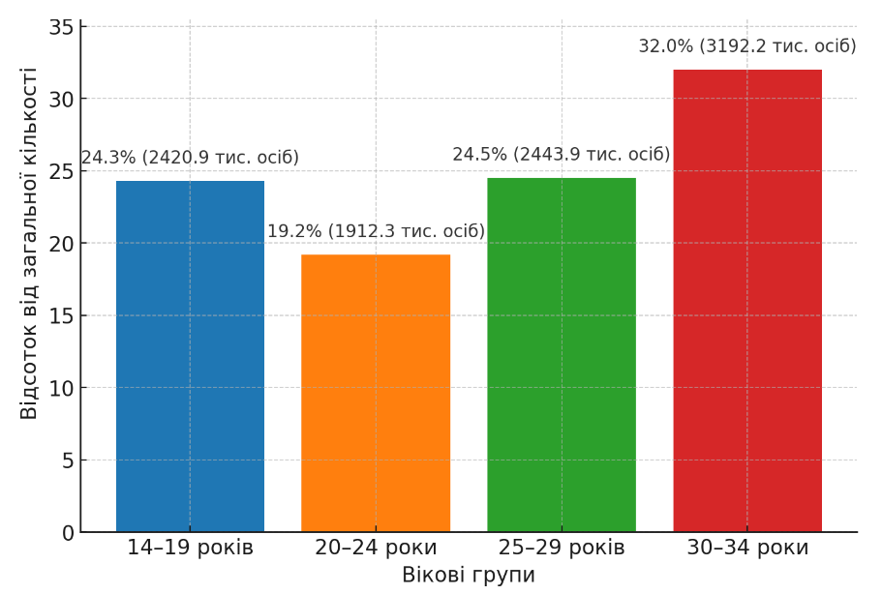
Рис. 1.1 Розподіл за віком молоді в Україні станом на 1 січня 2022 року
ЮНІСЕФ декларує, що в Україні на початок 2022 року проживало 7 348 531 дітей віком від народження до 18 років, що складало 17,9% від загальної чисельності постійного населення України. Порівняно з 2021 роком чисельність дітей в Україні зменшилася на 111,1 тис. осіб (1,5%). Серед загалу дітей хлопчики складали 51,5% (3785,6 тис. осіб), дівчатка – 48,5% (3562,9 тис. осіб) (мал.2.2). Наприкінці 2021 року, за даними ЮНІСЕФ, кількість дітей, які вимушено залишили свої домівки через конфлікти, насильство та інші кризи, досягла рекордного рівня – 36,5 мільйона. Це найвищий показник з часів Другої світової війни. До цього числа входять 13,7 мільйона дітей-біженців і шукачів притулку, а також близько 22,8 мільйона дітей, які стали внутрішньо переміщеними через конфлікти та насильство.
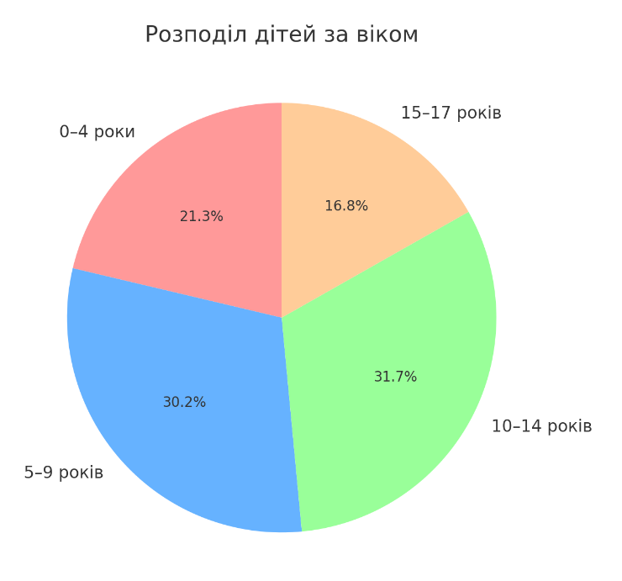
Рис. 1.2 Розподіл за віком дітей в Україні станом на 1 січня 2022 року
Ці дані не враховують дітей, переміщених через кліматичні та екологічні катастрофи, а також тих, хто був повторно переміщений у 2022 році, зокрема через війну в Україні. Як і нестабільність, переміщення дітей поширюється з високою швидкістю: за минулий рік кількість переміщених дітей у світі зросла на 2,2 мільйона. Кризи, такі як війна в Україні, яка з лютого змусила понад 2 мільйони дітей залишити країну і зробила ще 3 мільйони внутрішньо переміщеними особами, значно посилили масштаб глобальної кризи переміщення.
Дані МОМ за 2024 рік показують, що через масовий потік біженців та розширення непідконтрольних територій кількість дітей (віком від 0 до 17 років) з січня 2022 року скоротилася на 26%, приблизно на 2 мільйони дітей. Близько 40% українців, або понад 14 мільйонів, покинули свої домівки принаймні на деякий час через війну. Близько 6,5 мільйонів є біженцями, з яких, за оцінками, 34% становлять діти. 3,7 мільйона людей залишаються внутрішньо переміщеними в Україні. Приблизно 630 000 переміщених дітей повернулися до місць звичного проживання. Близько 700 000 дітей живуть на непідконтрольних територіях, під інтенсивними обстрілами, і задоволення їхніх базових потреб значно обмежено.
Війна, що тримає в Україні, суттєво впливає на психічне здоров’я дітей. Згідно із Гуманітарною координацією у сфері захисту дітей в Україні на 2023–2024 роки приблизно 1,5 мільйону дітей загрожує ризик розвитку депресії та тривожності. Такі фактори, як часті обстріли, розлука з сім’єю та друзями, закриття шкіл і вплив насильства, сприяють погіршенню їхнього добробуту. Відсутність безпечного простору посилює вразливість до наруги та експлуатації. Близько 250 000 дітей регулярно переживають обстріли, що робить їх вразливими до ПТСР. Вирішальне значення має невідкладна комплексна психологічна підтримка [25].
За даними комплексного дослідження «Підлітки та їхнє життя під час війни» [26] 73% опитаних зазначили, що їх наразі більш за все хвилює війна, яка стала «звичайним» повсякденням та спричиняє тривожність та страх за своє майбутнє (87% опитаних зазначили, що війна спричинила зміни в їх житті). 38% зазначили, що відчувають страх за життя близьких, 12% про невизначеність майбутнього, 11% переїзд друзів в іншу країну та 11% - відсутність зв’язку і світла. Чверть опитаних відчувають опору в собі (25%), проте 83% зазначили, що хотіли б навчитись технікам і методам підтримки себе.
Дані дослідження Інституту охорони здоров’я дітей і підлітків НАМН України показують, що 26% українських підлітків уже виявлено посттравматичний стресовий розлад.
Усі вищенаведені аргументи підтверджують актуальність магістерського дослідження, надають змогу говорити про потребу впроваджувати травмочутливий підхід в роботі з підлітками та працювати з ними комплексно.

1.2. Чутливий підхід до травми як концепція роботи з підлітками. Методологія та основні підходи.
Основними підходами в роботі з підлітками, які пережили травмуючі подіі були запропоновані наступні:
- Психологічна підтримка та травмопедагогіка (Автори Мінка та Мартін Штраубе).
Використання методик психологічної підтримки та травмопедагогіки (автори Мінка та Мартін Штраубе) дозволяє підходити до дітей таким чином, щоб мінімізувати стан «завмирання» - природну реакцію на стрес та почуття небезпеки. Цей стан часто спостерігається у підлітків, які переживають важкі емоційні періоди, і може призводити до відчуженості, замкнутості та втрати мотивації.
Під час переселення у підлітків накопичується стрес. Це може призвести до постійного перезбудження ("гіперзбудження"), лякливості, занепокоєння, напруження і порушення сну. Або все настільки паралізовано, що виникає недозбудження ("гіпозбудження"). Все в житті стає виснажливим, доходить до апатії й відсутності руху. В той час, як в стані перезбудження образи в пам'яті виникають частіше, люди в стані недозбудження більш схильні до дисоціацій. Це стани, в яких людина внутрішньо відсторонюється, ніби перебуває поза собою, а навколишній світ здається нереальним, як у фільмі. Окремі чуття можуть зникати, так що, наприклад, людина більше не відчуває болю, не може рухатися, не здатна думати або відчувати, не може відчувати власне тіло і в ретроспективі не може згадати всього. Ці чотири симптоми: 1. інтрузія, 2. уникання, 3. погіршення настрою та когніції, 4. гіпер- або гіпозбудження – разом описують "Посттравматичний стресовий розлад" (ПТСР). Це стан, який дестабілізує організм до такої міри, що тепер можуть виникати будь-які хвороби. Часто виникають залежності, тривожні та панічні атаки, депресія, а також психосоматичні захворювання. Це можна порівняти з кам'яним обвалом, який, якщо його не зупинити, розростається й перетворюється на руйнівну кам'яну лавину. Травматичні події є поширеним явищем, посттравматичні розлади, такі як ПТСР, зустрічаються рідше. У зонах бойових дій, за оцінками, цей показник становить близько 30%, хоча більшість людей у зоні бойових дій мали травматичний досвід. Тому травматичні події можуть бути чимось, що загоюється само собою, або ж можуть бути подолані з допомогою. Ми не можемо стерти травматичний досвід заднім числом. Проте ми можемо впливати на процеси, які спричиняють ПТСР. Ми ніколи не можемо заздалегідь судити про те, яких позитивних зрушень зможемо досягти. Іноді нам здається, що травма людини настільки сильна, що ми нічого не зможемо досягти, але саме в цієї людини ми бачимо найбільший прогрес. Кожна людина має право на одужання. І не нам вирішувати, чи вартує воно того з однією людиною, а з іншою – ні.
Ще однією специфічною особливістю підлітків є те, що описане вище завмирання може також впливати на дозрівання внутрішніх органів і функцій організму. У той час, коли імунна система, легені та мозок все ще дозрівають, завмирання призводить до того, що ці органи або їхні функції не розвиваються відповідно до віку. Як наслідок, у пізніші роки життя можуть виникати хвороби, зв'язок яких із травмою часто не бачать.
У Фінляндії, наприклад, було помічено, що підлітки, яких під час Другої світової війни на кілька років розлучили з батьками, щоб захистити їх від воєнних потрясінь, у віці 50-60 років мали на 200% більше серцевих нападів, на 170% більше депресій і на 140% більше надмірної ваги, пов'язаної з діабетом. Чим більше підлітки переживають себе як жертви, тим більше вони засвоюють роль жертви. Вони також ніби випромінюють це, так що потенційні кривдники можуть відчувати це і бачити в них легку здобич. Одне американське дослідження (ACE study 9) показало, що люди, які мали багато поганого досвіду в дитинстві, в подальшому на 30% частіше зазнавали сексуального насильства. Отже, чим раніше дитина зазнає травми, тим глибшими є порушення, які ця травма спричиняє. Це пов'язано з тим, що діти ще не розуміють світ навколо себе, ще не набули життєстійкості (резильєнтності) і набагато більше залежать від того, що відбувається навколо них. Кожна дитина приходить у світ з потребою в прив'язаності, увазі та допомозі, з потребою в дедалі більшій автономії, з потребою в правилах, які допомагають їй орієнтуватися, і з потребою в радісних переживаннях і свободі. Ці потреби ми, звичайно, зберігаємо і в дорослому віці.
Порушення соціального сприйняття спостерігається у підлітків, які зазнали насильства,або пережили травмуючі подіі. Такі підліткі більш бурхливо сприймають негативні емоційні вирази обличчя і реагують втечею або бійкою. Нестача соціальної взаємодії призводить до недостатнього розпізнавання більш тонких взаємодій у виразі обличчя, жестах або висоті голосу і скоріше інтерпретується негативно, щоб уникнути розчаровування. І навпаки, вони самі також демонструють незначну модуляцію голосу та міміки. Це все може спровокувати порушення формування прив'язаності та міжособистісної довіри.
Підліткі не можуть зрозуміти, що вони пережили:
• Вони не розробляють ніяких планів дій
• Вони вчаться ігнорувати емоції та не довіряти органам чуттів
• Збудження не регулюються, внаслідок чого поріг подразнення низький
• Єдині відповіді, які у них є: битися, бігти або завмирати
Травмочутливе базове ставлення включає в себе безумовну пошану до травмованої людини. Вона пережила жахливі речі і розвинула стратегії виживання, щоб мати змогу сьогодні бути з нами. Це треба належно цінувати. Загалом, пошана до інших людей є беззастережною і не залежить від кольору шкіри, статі, етнічного походження та релігійної приналежності. Незалежно від того, наскільки девіантну поведінку демонструє постраждала особа внаслідок травми, ми повинні виходити з того, що вона спричинена не нею самою, а її травмою. Наприклад, якщо травмована людина поводиться агресивно, то зазвичай це відбувається тому, що вона змушена захищати себе, бо за всім цим стоїть ядро особистості, яке, сповнене сорому, не може показати своє почуття меншовартості. Вона не є агресивною, вона має агресію. Якщо ми відштовхуємо її, тому що вона агресивна і заважає, її почуття меншовартості підтверджується, а сором посилюється, і вона змушена захищати його ще більш девіантною поведінкою. Крім того, було б фатальним сигналом, якби поведінка травмованої дитини змусила нас менше цінувати її. Її поведінка – це стратегія виживання. Знецінити її означало б для підлітка, про якого йде мова, що ми не вважаємо, що це добре і правильно, що він вижив. Створити таке враження – значить звести нанівець усі наші зусилля. Тому ми повинні пам'ятати, вірити в це зранене ядро особистості, яке, якби воно не було таким зраненим, безумовно, було б прекрасним, навіть якщо воно ще не показало себе нам. Часто можна помітити, що люди, які відчувають, що їх розуміють, більше не мають потреби демонструвати девіантну та/або зухвалу поведінку. Це можна порівняти з айсбергом. Верхівка айсберга – зухвала поведінка, наприклад, агресія, домінантна поведінка. Це те, як людина захищає себе. Під цим може ховатися дуже ослаблена самооцінка, сором, страх або глибоке почуття провини. Щоб захистити цей сором, людина демонструє сильну манеру поведінки "ніхто не може мене скривдити", щоб ніхто не бачив невпевненої, сором'язливої сторони її особистості. Щоб захистити себе таким чином, також може допомогти захисна поведінка у вигляді агресії. У всіх випадках зухвалої поведінки ми повинні пам'ятати про цю глибоко зранену сторону особистості і взаємодіяти з нею з великою обережністю. Наступні пункти належать до цього базового ставлення.
Завдяки цим методикам психоемоційний стан дитини покращується, а також зменшується відчуття тривоги та невизначеності. Підхід, заснований на принципах травмопедагогіки, забезпечує атмосферу довіри, що дозволяє підліткам відчути підтримку і розуміння. Важливим елементом є серйозне ставлення до потреб і переживань дитини, що вона сприймає як сигнал прийняття і визнання.
Така підтримка допомагає підлітку переживати більше радісних моментів, а також стимулює розвиток адаптивних навичок, необхідних для самостійного подолання труднощів у майбутньому. Підліток, який відчуває, що його емоції та потреби визнаються, легше відкривається новому досвіду, спрямовуючись на саморозвиток та позитивне сприйняття світу. Таким чином, застосування кризової психологічної підтримки та травмопедагогіки позитивно впливає на самооцінку, почуття безпеки, впевненість у собі, а також формує здатність дитини краще адаптуватися до соціуму.
Підлітки стають більш відкритими до спілкування, вчаться висловлювати власні потреби та ефективніше комунікувати, що є важливою складовою їхнього психосоціального розвитку.
Робота включає низку факторів:
• Травмочутливе базове ставлення
• Надійні й шанобливі стосунки
• Радість
• Участь
• Прозорість
• Самоефективність
• Ресурсоорієнтованість
• "Концепція вагомої причини"
• Ритми і ритуали
• Творчість
• Гра
• Сторітелінг
Чотири форми взаємодії в міжособистісних стосунках:
• Підтримка
• Захист
• Конфронтування
• Підштовхування
Роздивимось більш розгорнути деяки з факторів:
Самоефективність.Травмована людина сприймає своє життя як таке, яким керують інші. "Світ" або інші люди через травму сформували її життя. Травмованій людині потрібен сильний досвід того, що вона може вирішувати і досягати чогось сама. Це може починатися з малого, з можливості щось вирішувати, робити свій внесок у створення чогось, що не могло б бути створено таким без неї. Маленькі діти хочуть допомагати. Навіть якщо це "лише" допомога донести відро, яке дорослий міг би донести сам. Дитина прагне відчувати себе корисною, потрібною, здатною зробити свій внесок у те, що відбувається. Іренеус Айбль-Айбесфельдт, вчений-біхевіорист, спостерігав таку сцену серед племені, яке ніколи не контактувало з нашою цивілізацією. У однієї дитини було тістечко, якому вона дуже раділа. Інша дитина не мала такого тістечка й теж хотіла отримати шматочок. Діти сперечалися доти, аж поки не прийшла мати, щоб залагодити їхню суперечку. Вона взяла тістечко й розділила його на дві половинки. Але замість того, щоб дати по половинці кожній дитині, вона віддала обидві половинки першій дитині. Перша дитина спочатку замислилася, потім усміхнулася й віддала одну половинку другій дитині. Вона ще не вміла розділяти, але вже вміла віддавати. Якби мама забрала у першої дитини одну половинку, щоб віддати її другій дитині, перша дитина почувалася б так, ніби у неї вкрали половину печива, і це зробило б її меншою. Але, маючи змогу віддати половину самостійно, вона зросла. Замість того, щоб зазнати втрати, вона внутрішньо зросла, поступившись. Це те, що ми називаємо "асистенцією". Якщо робити за дитину настільки мало, наскільки це можливо, але настільки багато, наскільки це необхідно, це робить її самодостатньою. Тільки ті, хто можуть знову і знову бути самоефективними, набувають досвіду самоефективності. Тільки ті, хто змогли розвинути стабільний досвід самоефективності, набувають очікування самоефективності. Коли найважчий досвід у біографії людини (травма) втрутився ззовні й спричинив те, що докорінно змінило її життя: без її власної волі, без її власних зумисних дій – впевненість у тому, що вона здатна формувати власне життя і майбутнє, часто зникає, а отже, зникає й будь-яке очікування самоефективності. І, забезпечуючи досвід самоефективності у повсякденному житті, ми поступово відновлюємо цю впевненість у майбутньому.
Ресурсоорієнтованість. Слово "ресурс" походить із французької мови, де "la source" означає джерело. Ресурси – це джерела сили. Вони можуть бути численними й різноманітними. Існують зовнішні, внутрішні та соціальні ресурси, які допомагають нам справлятися з життям. Зовнішні ресурси – це, наприклад, гроші, житло, одяг, їжа, можливості для подорожей і фізична неушкодженість, але також і зовнішній вигляд. Це пов'язано з тим, що люди з неприємною зовнішністю мають менше джерел для досягнення бажаного, ніж люди з естетично красивим або приємним габітусом. До внутрішніх ресурсів ми відносимо навички, компетенції, погляди, Габітус – загальний образ людини за зовнішнім виглядом і поведінкою. гумор, спогади, візії, цілі, ідеї, бажання, інтереси, хобі та віру. Соціальні ресурси – це друзі, родина та соціальні мережі. Однак у сприйнятті травмованої людини ці джерела сили не допомогли запобігти травмі або полегшити її наслідки. Тому їх знецінюють і майже не використовують, що призводить до їхнього збіднення. Але джерела, які пересохли, можна оживити. Тому ми можемо запитати себе, що для нас добре, що дає нам радість, силу, мотивацію і впевненість. Які люди допомогли нам на нашому шляху стати тими, ким ми є сьогодні? Як вони це зробили і завдяки чому? З ким нам комфортно? Де ми відчуваємо свою приналежність? Де ми відчуваємо, що нас розуміють? Ми можемо запитати себе, які таланти, обдарування, здібності, привабливі якості ми маємо (з нашої власної точки зору або з відгуків інших людей). Зрештою, ми можемо запитати себе, які ми маємо сильні сторони, в чому ми усвідомлюємо свою силу? Що в нас виходить добре? Де ми важливі для інших? У чому ми можемо допомогти іншим? Що допомагає нам організовувати і насолоджуватися повсякденним життям (предмети, спогади, хобі, музика, тварини, природа, їжа, запахи, кольори, подорожі, картини...)? І які здібності допомагають нам у складних ситуаціях? Що б про це сказали інші люди? Часто людині не вдається побачити свої власні ресурси. Але, знайомлячись із нею, ми можемо поступово відкривати і віддзеркалювати ці ресурси. Ресурси можуть допомогти нам лише тоді, коли ми знаємо про них. У роботі з підлітками корисно знати їхні ресурси й давати їм завдання, які відповідають їхнім здібностям. Мистецтво полягає в тому, щоб знайти баланс між тим, що в підлітків виходить, і тим, що вони мусять, який би не перевантажував (більше того, що мусять, ніж того, що виходить), але й не недовантажував (більше того, що виходить, ніж того, що мусять). І те, і інше призводить до розчарування і блокує будь-яку мотивацію. Але саме ця мотивація необхідна, щоб вибратися з долини травми.

- Відновний підхід та відновні практики (заснований на рекомендаціях Белінди Хопкінс (Англія)
Інструменти цього підходс спрямовані на формування відповідального та емпатичного мислення, зміцнення почуття спільності та розвитку здорового соціального середовища. Цей підхід дозволяє поєднувати чітко визначені стандарти поведінки з підтримкою і заохоченням до особистісного зростання.
Переваги відновного підходу для підлітків
- Формування особистих меж та правил: відновний підхід допомагає підліткам зрозуміти та дотримуватись особистих меж і правил, одночасно забезпечуючи простір для свободи й самовираження. Завдяки цьому підлітки вчаться поважати себе та інших, розуміючи, де закінчуються їхні права і починаються права інших. Це важливо для формування здорових відносин у спільноті.
- Розвиток емпатії та навичок комунікації: за допомогою таких методик, як активне слухання та “Я-твердження”, підлітки краще розуміють емоції оточуючих, вчаться відстоювати свої погляди без агресії та знаходити компроміси. Це сприяє розвитку емоційного інтелекту, що особливо корисно для підлітків у період становлення особистості.
- Зниження конфліктності та стресу: практики медіації, “коло одного питання” та відновні кола (кола цінностей) допомагають у конструктивному вирішенні конфліктів. Підлітки можуть відкрито висловлювати свої почуття та думки, обговорювати розбіжності та спільно знаходити рішення. Це знижує рівень стресу і тривожності, дозволяє уникнути багатьох конфліктних ситуацій.
- Підвищення рівня саморегуляції: дихальні вправи, релаксаційні техніки та інструменти для саморегуляції, такі як глибоке дихання та вправи на релаксацію, допомагають підліткам знижувати рівень тривожності та напруги. Це особливо корисно у навчальних закладах, де підлітки часто відчувають емоційне напруження.
- Зміцнення почуття спільноти: підхід акцентує увагу на підтримці кожного учасника і створенні міцної спільноти, де кожен відчуває себе значущим. Це формує у підлітків усвідомлення власної важливості, підвищує їхню самооцінку і дозволяє відчути підтримку однолітків і дорослих.
Вправи для повсякденної роботи:
- Щоденний скринінг психоемоційного стану: Голосування за картинку, яка відображає сьогоднішній настрій, дає можливість швидко оцінити емоційний стан підлітків та надати необхідну підтримку.
- Релаксаційні та дихальні вправи: Застосування таких технік надає підліткам змогу швидко знизити рівень стресу та тривожності.
- Вправи на розвиток емпатії: Такі вправи підвищують рівень співчуття, допомагають краще розуміти емоції та потреби інших.
Отже, відновний підхід у роботі з підлітками забезпечує важливу психоемоційну підтримку та створює умови для розвитку соціальних навичок, зменшення рівня тривожності та формування відповідальності і поваги до інших. Також допомогає отримати навичку розуміння інших, та поваги до іх потреб, почуттів та інтересів.
- Ненасильницьке спілкування (НС).
Ця методологія розроблена американським психологом доктором Маршаллом Розенбергом, є потужним інструментом для побудови довірливих і співчутливих відносин. Цей метод ґрунтується на емпатії та сприяє зміні звичної реактивної стратегії мислення на усвідомлену, що допомагає ефективно вирішувати конфлікти та будувати здорові комунікації. У роботі з підлітками НС є надзвичайно корисним завдяки своєму системному підходу до розуміння та висловлювання емоцій.

Компоненти ненасильницького спілкування
Методика НС складається з чотирьох основних компонентів:
- Спостереження без суджень і оцінок: у цій стадії вчать просто спостерігати факти, не приписуючи їм особистісних суджень або оцінок. Це допомагає уникнути початкового напруження у спілкуванні й дозволяє підліткам об’єктивно оцінити ситуацію. Завдяки цьому компоненту в психоемоційному стані підлітка зменшується рівень напруження, оскільки він не відчуває себе засудженим чи знеціненим.
- Почуття та потреби: підліток вчиться усвідомлювати свої емоції та називати їх, а також розуміти, які саме потреби стоять за цими почуттями. Наприклад, якщо підліток почувається сумним, він може усвідомити, що це пов’язано з потребою у підтримці або прийнятті. Це зменшує відчуття незрозумілості у власних емоціях і допомагає зрозуміти свої потреби, що в свою чергу покращує психоемоційний стан, підвищує самоусвідомлення і стабілізує настрій.
- Почуття та потреби інших (припущення): навчаючи підлітка припускати і розуміти почуття й потреби інших людей, НС допомагає розвивати емпатію та співчуття. Ця навичка є важливою для розвитку соціальної адаптації підлітків, оскільки дозволяє їм краще розуміти оточуючих і будувати глибші відносини. Зменшується рівень конфліктності у спілкуванні, підлітки стають більш відкритими до діалогу та взаємодії.
- Прохання: цей компонент вчить підлітків чітко і коректно висловлювати свої бажання, не вдаючись до агресії чи вимог. Використання прохання замість наказу чи звинувачення дозволяє знизити напругу у комунікації та формує здатність будувати конструктивний діалог. Завдяки цьому компоненту у психоемоційному стані підлітка відбувається покращення здатності до самовираження, що сприяє зниженню тривожності і підвищенню почуття контролю над ситуаціями у своєму житті.

Підсумовуючі, можна підкреслити таку користь ненасильницького спілкування для підлітків:
- Зниження рівня стресу та тривожності: завдяки методиці НС у психоемоційному стані підлітків знижується рівень напруги, адже вони вчаться уникати агресії та конфліктів. Замість цього НС допомагає формувати довірливі відносини з оточуючими.
- Підвищення рівня самоусвідомлення та емоційного інтелекту: відкриваючи для себе власні почуття та потреби, підлітки починають краще розуміти себе та свої реакції. Це сприяє покращенню самоконтролю, а також допомагає їм знаходити більш конструктивні способи вираження емоцій.
- Формування навичок конструктивного вирішення конфліктів: НС дозволяє підліткам уникати негативних реакцій на конфлікти, вчить їх знаходити спільні точки та будувати взаєморозуміння. Це особливо корисно для соціальної адаптації та зниження рівня конфліктності в спільноті.
- Покращення міжособистісних стосунків: розуміння почуттів і потреб оточуючих розвиває у підлітків емпатію та толерантність. Підлітки стають більш схильними до підтримки інших, що сприяє формуванню міцніших дружніх і сімейних зв’язків.
- Покращення комунікативних навичок та впевненості у собі: методика НС дає підліткам інструменти для чіткого вираження своїх думок і бажань, що підвищує їхню впевненість у собі та дозволяє відчувати себе важливими учасниками комунікації.
Таким чином, ненасильницьке спілкування, засноване на емпатії, сприяє розвитку особистості підлітка, знижує тривожність та напругу, підвищує самоусвідомлення і формує корисні навички конструктивної взаємодії.
Також використовуються наступні стратегії допомоги:
- Встановлення зв’язку.
Вплив: дозволяє підліткам відчувати, що вони мають підтримку, розуміння і прийняття. Це сприяє зниженню відчуття самотності та тривожності, підвищуючи емоційну стабільність та безпеку. Користь: наявність довірливого зв’язку з наставником чи іншими дорослими формує у підлітків впевненість у собі, оскільки вони відчувають себе прийнятими і важливими.
- Створення відчуття приналежності.
Вплив: зміцнює соціальну адаптацію підлітків, знижує рівень відчуження та ізоляції. Відчуття приналежності до групи дозволяє підліткам відчути, що їх підтримують і приймають такими, як вони є. Користь: підлітки стають більш впевненими, відкритими до спілкування, вчаться краще виражати свої думки та почуття.
- Спільне вирішення проблем.
Вплив: допомагає підліткам розвивати навички конструктивного мислення, навчитися знижувати рівень агресії та імпульсивності. У процесі спільного вирішення вони вчаться слухати інші думки, що знижує рівень конфліктності. Користь: це сприяє формуванню вміння знаходити рішення та приймати відповідальність за них. Підлітки відчувають, що їхні ідеї та пропозиції важливі, що підвищує їхню самооцінку.
- Надання вибору.
Вплив: підлітки вчаться приймати рішення та брати за них відповідальність, що підвищує їхню автономність і впевненість у собі. Це зменшує рівень тривожності, пов’язаний із нав’язаними діями, і сприяє розвитку самостійності. Користь: надання вибору створює відчуття контролю над ситуацією, що допомагає підліткам почуватися відповідальними та більш спокійними.
- Коло діалогу
Вплив: дозволяє підліткам відкрито виражати свої почуття та обговорювати питання, що їх хвилюють, знижуючи рівень тривожності та стресу. Коло діалогу забезпечує безпечний простір для висловлення своїх думок і створює атмосферу рівності та взаємоповаги. Користь: участь у таких колах сприяє розвитку комунікативних навичок, підвищує самооцінку і формує готовність до відкритого спілкування.
Також робота з підлітками передбачає проведення розвивальних та інтерактивних вправ, дискусій, ділових і рольових ігор, застосування арт-терапевтичних та релаксаційних технік.

Практичні інструменти також базуються на рекомендованих програмою Mental Health Gap Action Programme (mhGAP):
- Прості діагностичні алгоритми для виявлення емоційних або поведінкових проблем у дітей.
- Методи самодопомоги: навчання дітей технікам управління стресом (дихальні вправи, методи релаксації, творчі практики).
- Створення "Кіл допомоги": розвиток груп підтримки серед дітей та підлітків для взаємодопомоги.
- Організація тренінгів для ти, хто працює з підлітками базові навички комунікації, робота з дітьми у стресі.

Висновки першого розділу.
У першому розділі дипломної роботи було розглянуто теоретичні засади залучення травмочутливого підходу до психологічної підтримки підлітків, зокрема у кризових ситуаціях.
- Особливості підліткового віку:
Підлітковий вік є складним і вразливим періодом у житті людини, який характеризується інтенсивними фізіологічними, психологічними та соціальними змінами. Це час активного формування ідентичності, входження у доросле життя, а також період підвищеної емоційної чутливості до впливів зовнішнього середовища. Кризи розвитку, посилені стресовими факторами, потребують особливої уваги та підтримки, щоб забезпечити успішну соціалізацію та збереження емоційного здоров’я.
- Роль безпеки у психологічній підтримці:
Безпека є базовою потребою, без задоволення якої неможливе повноцінне функціонування підлітка. У воєнних умовах ця потреба стає особливо актуальною, адже нестача відчуття захищеності може призводити до тривожності, агресії, депресії чи уникальної поведінки. Задоволення цієї потреби через створення безпечного середовища є основою для застосування травмочутливого підходу.
- Підходи у роботі з підлітками. У роботі з підлітками, які зазнали травматичного досвіду, особливу роль відіграють:
- Травмопедагогіка (Мінка та Мартін Штраубе): дозволяє мінімізувати реакцію «завмирання» та створювати середовище підтримки.
- Відновний підхід (Белінда Хопкінс): спрямований на формування емпатії, відповідальності та соціальної стійкості через конструктивну взаємодію.
- Методика ненасильницького спілкування (Маршалл Розенберг): сприяє формуванню довірливих стосунків і ефективному вирішенню конфліктів.
- Комунікація як інструмент підтримки. Спілкування відіграє ключову роль у соціалізації підлітків, особливо в кризових умовах. Формування довірливих міжособистісних відносин, активне слухання та визнання емоцій підлітка є ефективними способами допомоги у подоланні наслідків стресу. Через комунікацію підлітки вчаться регулювати власні емоції, краще розуміти себе та інших.
- Травмочутливий підхід. Він передбачає забезпечення психологічної безпеки, уникнення тригерів, що викликають травматичні спогади, акцент на визнанні та прийнятті емоцій підлітка. Особливе значення має формування навичок саморегуляції, таких як техніки дихання, рефлексія, адаптація до змін через позитивне підкріплення.
- Cоціалізація підлітків. У сучасних умовах соціалізація підлітків ускладнюється викликами війни, переселення та адаптації до нових соціальних середовищ. Програми психологічної підтримки, що враховують травмочутливість, допомагають підліткам знайти своє місце у соціумі, знижують рівень ізольованості та підтримують їх у досягненні соціального визнання.
- Значення комплексного моніторінгу. Комплексний підхід до оцінки ефективності роботи з підлітками через бесіди, опитувальники та анкетування дозволяє відстежувати зміни у їхньому психологічному стані та соціальних навичках. Такий підхід сприяє адаптації програм до індивідуальних потреб підлітків і підвищенню їхньої емоційної стабільності.
Війна, що тримає в Україні, суттєво впливає на психічне здоров’я дітей. Згідно із Гуманітарною координацією у сфері захисту дітей в Україні на 2023–2024 роки приблизно 1,5 мільйону дітей загрожує ризик розвитку депресії та тривожності. Такі фактори, як часті обстріли, розлука з сім’єю та друзями, закриття шкіл і вплив насильства, сприяють погіршенню їхнього добробуту. Відсутність безпечного простору посилює вразливість до наруги та експлуатації. Вирішальне значення має невідкладна комплексна психологічна підтримка.
Теоретичний аналіз показав, що травмочутливий підхід є ефективним методом психологічної підтримки підлітків, який враховує їхні емоційні потреби та особливості розвитку під час воєнного стану. Він сприяє створенню безпечного середовища, допомагає відновлювати емоційний баланс і формувати навички подолання стресових ситуацій. Такі підходи дозволяють підліткам зберігати стійкість до стресів та успішно адаптуватися до змін у соціальному середовищі.

РОЗДІЛ 2.
ДОСЛІДЖЕННЯ КЛЮЧОВИХ ОСОБЛИВОСТЕЙ ТРАВМОЧУТЛИВОГО ПІДХОДУ В РОБОТІ З ПІДЛІТКАМИ

2.1 Методика та організація дослідження
Мета дослідження полягає у дослідженні особливості роботи з підлітками, які пережили травмуючі подіі, зосереджуючись на застосуванні травмочутливого підходу для надання психологічної підтримки, сприяння адаптації та формування стійкості підліткам, які перебувають в умовах воєнного стану.
Аналіз методик допомоги та дослідження дозволить визначити найефективніші стратегії для збереження психічного здоров'я підлітків, особливо враховуючі, що вони знаходяться в умовах воєнного стану. Необхідно розробити чітку систему підготовки до відбору респондентів:
Дослідженно проводилося у декілька етапів.
Перший етап – провести аналіз загальнонаукових підходів до будування вибірки та відбору респондентів, обґрунтувати вибір інструментів для дослідження підлітків.
Другий етап – провести опитування та тестування підлітків.
Третій етап – здійснити аналіз отриманих даних, узагальнити результати та розробити практичні рекомендації щодо застосування травмочутливого підходу в роботі з підлітками. Також, на основі отриманих даних, удосконалити програму психологічної підтримки підлітків, які пережили трамуючі подіі та розробити нову додаткову програму тренінгів.
З огляду на це, для того щоб психодіагностичний інструментарій відповідав принципам комплексності та системності, він має базуватися на поєднанні як об’єктивних, так і суб’єктивних методик. Ми пропонуємо використовувати метод кейс стаді, в якому опробували програму клубу «Світи», яка сформована на засадах травмочутливого підходу
Об’єктом дослідження є психологічні особливості підлітків у контексті тривалого стресу та травматичних подій, спричинених воєнним станом.
Предметом дослідження є вплив травмочутливого підходу на стан підлітків та його ефективність у формуванні психологічної стійкості й адаптації в умовах кризи.
Вибірка дослідження – громадяни України, віком від 10 до 17 років, які вимушено перемістились в межах країни через російсько-українську війну.
У досліджені прийняло 70 респондентів, з них 45 дівчат, 23 хлопця, 1 бінарна особистість і 2 відмовились відповідати. Всі вони є відвідувачами клубу «Світи», який впроваджує в своїй роботі травмочутливий підхід при організації та впровадженні своїх заходів. З мал. 2.3 видно, що найбільша кількість респондентів припадає на вік 14 років (25 осіб). У віці 12 - 12 осіб, 16 років має кількість 11 осіб. Вік 10 років і 11 років мають найменшу кількість осіб (по 1 та 3 відповідно). Загалом, можна відзначити, що більшість осіб зібрані у вікових групах 12, 13, 14 і 15 років, з піком на 14 років. Переважно опитані з Херсонської, Донецької, Харківської та Запоріжської областей, які зараз проживають у різних містах України.

Рис. 2.1 Розподіл респондентів за віком

Для того щоб краще зрозуміти як підліткі сприймають себе, що може впливати на іх емоційний стан, навчальну діяльність і поведінку, була використана Методика “Шкала М.Розенберга”.
Шкала самоповаги Розенберга (Rosenberg’s Self-Esteem Scale) – це особистісний опитувальник для вимірювання рівня самоповаги.
Низька самооцінка у підлітка може бути маркером потенційних психологічних проблем, таких як депресія, тривожність або соціальна ізоляція. Також вона допоміжна під час оцінки ефективності психологічних втручань, наприклад, тренінгів.
Опитувальник Розенберга складається з 10 суджень, на кожне з яких пропонується чотири градації відповідей, кодованих в балах за запропонованою схемою (від 0 до 4).
Інтерпретація.
10 – 18 балів – вам не вистачає самоповаги, її дуже мало, ви схильні в усьому поганому звинувачувати себе, бачите тільки свої недоліки і акцентуєте увагу тільки на своїх слабких сторонах, ви потрапили в замкнене коло самознищення, яке не дозволяє вам ставити цілі і досягати успіху. У кожній події ви шукайте підтвердження своєї нікчемності.
18 – 22 балів – ви балансуєте між самоповагою і самознищенням, успіхи піднімають вас до небувалих вершин і самоповага зашкалює, проте невдачі підживлюють низьку самооцінку і скидають вас в прірву, ваша думка про себе коливається то в одну, то в іншу сторону.
23 – 34 бали – самоповага у вас переважає, і ви можете адекватно оцінювати свої достоїнства і недоліки, можете погодитися з тим, що буваєте неправі, зберігаєте повагу до себе при невдачах, але схильні іноді займатися затягнутим «самобичуванням», що чогось не передбачили, не помітили, «соломку НЕ підстелили», в результаті, така поведінка не дозволяє змиритися з тим, що змінити неможливо і швидко зреагувати і відкоригувати там, де є можливість.
35 – 40 балів – ви поважаєте себе як людину, особистість, професіонала і робите все для того, щоб продовжувати поважати себе і далі: розвиваєтеся, вдосконалюєтеся в професії, духовному та інтелектуальному плані, в сфері відносин, вмієте робити уроки з помилок і важких ситуацій . Це норма, до якої варто прагнути.
Ще одним інструментом, який надає можливість дослідити стан підлітків є «Самооцінка емоційних станів» (автори А. Уессман, Д. Рікс). Досити простою формою оцінки власного емоційного стану є методика, створена американськими психологами А. Уессманом і Д. Ріксом. Цей інструмент ефективний при зміні емоційного стану людини протягом певного періоду, і його простота робить його оперативним інструментом. Він дозволяє як дослідити окремі показники, так і працювати лише з інтегральним результатом. Обробка результатів проводиться за допомогою визначення індивідуальних значень п'яти показників:
I1 - «Спокій - тривожність»: Індивідуальна самооцінка дорівнює номеру судження, обраного випробуваним з даної шкали. Аналогічно визначаються індивідуальні значення за показниками I2-І4.
І2 - «Енергійність - втома».
IЗ - «Піднесеність - пригніченість».
І4 - «Почуття впевненості в собі - почуття безпорадності».
I5 - Сумарна (за чотирма шкалами) оцінка стану: Обчислюється як сума індивідуальних значень за п'ятьма показниками.
Також була розроблена Авторська анкета. Вона спрямована на дослідження впливу програми психологічної підтримки на підлітків, яка розроблена на основі травмочутливого підходу, впроваджується протягом року на базі клубу «Світи». Порівняння психоемоційного стану до та після відвідування клубу «Світи», який впроваджує травмочутливий підхід в своїй роботі. Ця анкета була розроблена з урахуванням матеріалів Тесту на добре самопочуття (WHO-5), PHQ-9, а також питань, які використовуються в програмах спрямованих на розвиток психічного здоров’я та психосоціальну підтримку (MHPSS). Оброблені результати анкети відображені в наступному розділі.
2.2. Аналіз та інтерпретація дослідних даних
Цей розділ присвячений аналізу емпіричних даних, зібраних під час дослідження психічного стану підлітків, які вимушено перемістились під час повномасштабного вторгнення росії в Україну.
Результати тестування за методикою “Шкала М.Розенберга”.
У дослідженні взяли участь 71 підліток, віком від 12 до 16 років, серед яких 45 дівчат (63,4%). Тестування проводилося з метою оцінки рівня глобальної самооцінки, а також виявлення потенційних психологічних труднощів, що могли виникнути в результаті травматичних чи стресових подій. Результати розподілено на три основні групи відповідно до отриманих балів:
Середній рівень самооцінки (17–21бал), більшість учасників
(приблизно 85,5 %) отримали від 17 до 21 бала, що свідчить про середній рівень самооцінки. Це характерно для підлітків, які в цілому сприймають себе позитивно, хоча іноді можуть сумніватися у своїх можливостях. Такий результат вказує на відносно стабільний емоційний стан, проте в умовах травмочутливого підходу варто уважно оцінити, чи не приховують ці показники потенційних переживань. П’ять осіб (7%) отримали високі бали, що відображає впевненість у собі та позитивне ставлення до власних досягнень і якостей. Ці підлітки зазвичай демонструють стійкість до стресу, але в рамках травмочутливого підходу важливо дослідити, чи не є це високий рівень самооцінки захисною реакцією на зовнішній тиск або травматичний досвід. Чотири учасники (5,6%) отримали низькі бали, що свідчить про труднощі у сприйнятті себе, можливі почуття меншовартості або проблеми у взаємодії з однолітками. У травмочутливому підході це є сигналом для посиленої уваги з боку фахівців. Такі підлітки можуть переживати наслідки стресу або травми, тому їм важливо запропонувати підтримку через індивідуальну чи групову роботу.

Висновки з урахуванням травмочутливого підходу
Результати тестування демонструють, що більшість підлітків перебувають у межах середнього рівня самооцінки, що свідчить про відносну емоційну стабільність.
Однак травмочутливий підхід підкреслює важливість роботи з усіма групами:
- Для учасників із середньою самооцінкою — підтримка їхнього позитивного сприйняття себе через розвиток соціальних навичок та емоційної грамотності.
- Для підлітків із високою самооцінкою — розуміння справжньої природи впевненості в собі та можливе залучення їх як лідерів у групових проєктах.
- Для учасників із низькою самооцінкою — індивідуальна робота з акцентом на підтримку, розвиток впевненості та побудову довіри в безпечному середовищі
Ще одним інструментом, який надає можливість дослідити стан підлітків є «Самооцінка емоційних станів» (автори А. Уессман, Д. Рікс Результати емпіричного дослідження за методикою представлені с таблиці 2.1.
 | Хлопці |  |  | Дівчата
 | Низький рівень | Середній рівень | Високий рівень | Низький рівень | Середній рівень | Високий рівень
Спокій | 6 | 10 | 10 | 4 | 24 | 17
Енергійність | 7 | 13 | 6 | 4 | 27 | 14
Піднесеність | 3 | 8 | 15 | 7 | 29 | 9
Впевненість в собі | 1 | 23 | 2 | 3 | 39 | 3
Сумарна оцінка | 17 | 54 | 33 | 23 | 119 | 38
Таблиця 2.1. Результати методики «Самооцінки емоційних станів» (автори А. Уессман, Д. Рікс)
Аналізуючи таблицю, можна зробити наступні висновки: Хлопці. Найвищий рівень властивостей спостерігається в категорії «Високий» для спокою та піднесеності. Енергійність у хлопців переважно розподіляється на «Середній». Впевненість в собі також розподіляється більше на «Середній». Дівчата. У дівчат вищий рівень спокою спостерігається в категорії «Середній» та «Високий». Енергійність у дівчат переважно розподіляється між «Середній» та «Високий». Піднесеність також переважно розподіляється між «Середній» та «Високий». Впевненість в собі у дівчат розподіляється на «Середній». В інтегрованому контексті можна спостерігати, що у хлопців та дівчат є різні патерни в розвитку емоційних властивостей. Спостережується певна рівновага між категоріями «Середній» та «Високий» у більшості показників. Важливо враховувати індивідуальні властивості та контекст при розгляді результатів.
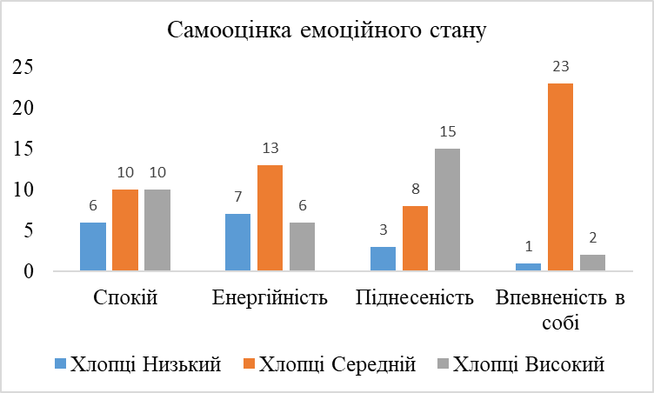
Рис. 2.2 Результати методики «Самооцінки емоційних станів» (автори А. Уессман, Д. Рікс) для хлопців, %

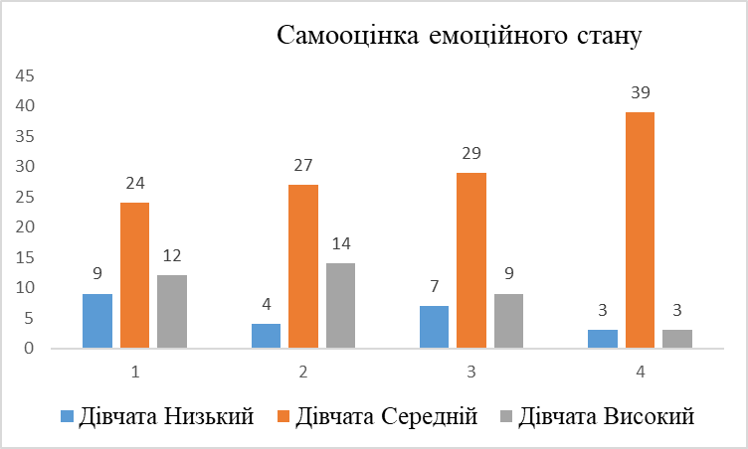
Рис. 2.3. Результати методики «Самооцінки емоційних станів» (автори А. Уессман, Д. Рікс) для дівчат, %
У хлопців і дівчат різні патерни в розвитку емоційних властивостей. Спостерігається виражена різниця у рівнях спокою, енергійності, піднесеності та впевненості в собі між гендерами.
Також була розроблена Авторська анкета. Вона спрямована на дослідження впливу програми психологічної підтримки на підлітків, яка розроблена на основі травмочутливого підходу, впроваджується протягом року на базі клубу «Світи». Порівняння психоемоційного стану до та після відвідування клубу «Світи», який впроваджує травмочутливий підхід в своїй роботі.
Проведені дослідження свідчять про те що більшість підлітків мають середній рівень самооцінки. Це характерно для підлітків, які в цілому сприймають себе позитивно, хоча іноді можуть сумніватися у своїх можливостях. Такий результат вказує на відносно стабільний емоційний стан, проте в умовах травмочутливого підходу варто уважно оцінити, чи не приховують ці показники потенційних переживань.
Також, з результатів дослідження «Самооцінка емоційних станів» вдалось виявити що дівчата більш схильні до спокійних та піднесених станів, в той час як обидві групи демонструють середній рівень енергійності.
Розглянемо також результати авторської анкети з метою більш детального аналізу та порівняння психо-емоційних станів референтної групи підлітків до вровадження програми у клубі «Світи» та після регулярного відвідування заходів клубу. Результати цього аналізу дозволять нам сформулювати рекомендації щодо розробки ефективних програм психосоціальної підтримки підлітків ВПО.
Аналіз результатів анкетування доцільно розпочати з оцінки респондентами свого емоційного стану (Таблиця 2.4).
Оцінивши всій стан за 5-тибальною шкалою опитувані зазначили, що до відвідування клубу вони відчувають себе більш пригніченими (середній бал 2,8 з 5)
№ | Стан | Раз на день | Раз на тиждень | Раз на місяць | Не відчуваю зовсім | Свій варіант
Відповіді підлітків до регулярного відвідування клубу
1 | Страх | 34% | 34% | 18% | 6% | 7%
2 | Тривога | 34% | 28% | 18% | 11% | 7%
3 | Сум | 32% | 37% | 14% | 6% | 10%
4 | Гнів | 27% | 28% | 27% | 10% | 7%
5 | Роздратування | 37% | 32% | 18% | 8% | 3%
Таблиця 2.2 Таблиця відповідей респондентів на питання: «Як ви Самооцінка оцінка емоційного стану до того як долучились до програми «Світи»
З таблиці 2.3 видно, що 95% підлітків зазначили, що отримують підтримку від родини, що говорить про те, що опитані відчувають підтримку від родини, що свідчить про стабільність та наявність емоційної підтримки в родинному колі. 58% респондентів відчували підтримку від друзів до відвідування «Світів» і 11% – не відчував підтримки від друзів до цього.
№ |  | Так | Ні | Немає відповіді
1 | Підтримка від родини | 95% | 5% | 0%
3 | Підтримка від друзів до відвідування «Світів» | 58% | 30% | 12%
Таблиця 2.3 Таблиця відповідей респондентів на питання про підтримку
Таким чином, можна підсумувати, що підтримка від родини є дуже високою та стабільною для респондентів, майже всі відчувають її. Підтримка від друзів значно знижена до відвідування «Світів
Аналізуючи надані відповіді на питання «Чи маєте ви когось, кому можете довіритись у складних ситуаціях?», можна зробити сказати, що більшість респондентів мають когось, кому можуть довіряти. З переважної більшості відповідей можна зробити висновок, що респонденти мають надійні опори у вигляді рідних, друзів або близьких. Багато людей вказують на своїх маму, батька, друзів як основних людей, яким вони довіряють у складних ситуаціях. Зокрема, мама та друзі часто згадуються як ті, до кого можна звернутись за підтримкою. Ці стосунки є важливими джерелами емоційної підтримки для респондентів.
Невелика кількість респондентів не мають когось, кому можна довіряти, однак деякі респонденти відповіли, що не мають такого підтримуючого кола, або вказали на сумніви, чи є в них така особа. Це може свідчити про відчуття самотності або відсутність близьких стосунків із людьми, яким вони могли б довіритись.

№ |  | До відвідування програми «Світи», середній бал
1 | Як ви оцінюєте свою впевненість у собі? | 2,7
2 | Чи почуваєтесь ви корисними та потрібними? | 2,9
Таблиця 2.4 Таблиця показників впевненості в собі
Аналіз таблиці 2.4 показників впевненості в собі до відвідування програми «Світи» показує що до відвідування програми «Світи» середнє значення становить 2,7. Це вказує на середній рівень впевненості, де багато респондентів можуть відчувати певні труднощі в оцінці своєї самооцінки. При аналізі відповідей на запитання Чи почуваєтесь ви корисними та потрібними? до відвідування програми «Світи» середнє значення становить 2,9, що вказує на те, що респонденти в цілому мають відчуття корисності та необхідності на середньому рівні, але можуть сумніватися в своїй ролі та впливі.
№ |  | До відвідування «Світи», середній бал
1 | Чи легко вам знаходити спільну мову з однолітками? | 2,8
2 | Чи легко вам знаходити спільну мову з дорослими? | 2,2
Таблиця 2.5 Таблиця показників соціальної адаптації
До відвідування програми «Світи» (середнє значення становить 2,8) вказує на те, що більшість респондентів мали деякі труднощі у встановленні контакту з однолітками і, ймовірно, відчували себе не зовсім комфортно у спілкуванні з ними.
На відкрите питання «Які виклики для вас є найбільш складними в повсякденному житті?» підлітки надали різні розгорнуті відповіді, які за допомогою кластерного аналізу, об’єднали в наступні групи:
- Побутові обов'язки та домашні клопоти. Відзначено кілька проблем, пов'язаних із побутовими обов'язками, такими як миття посуду, виконання домашніх завдань та контрольні роботи. Окремі респонденти згадують труднощі, пов'язані з необхідністю не відкладати справи на останній момент.
2. Комунікація з оточуючими. Респонденти зауважують труднощі у спілкуванні з незнайомими людьми, а також проблеми в прийнятті колективу. Невпевненість у спілкуванні, соціофобія, страх перед суперечками та труднощі в спілкуванні з однолітками – це важливі аспекти.
3. Навчання та майбутнє. Проблеми з підготовкою до екзаменів, контрольними роботами, а також страх перед НМТ (Національне мультимедійне тестування) і відсутність мотивації до навчання. Тривожність і стрес, пов'язані з навчанням, втома від навчального процесу, недостатня кількість вільного часу.
- Думки про майбутнє. Переживання за майбутнє та страх перед невизначеністю, а також страх за рідних, зокрема через війну.
- Соціальні аспекти. Деякі респонденти згадують труднощі в спілкуванні та знаходженні нових друзів. Згадується також відсутність можливості спілкуватися вживу з друзями через війну. Відзначено бажання знайти друзів, але з труднощами через стресові фактори.
- Стрес і тривожність. Загальні переживання щодо стресу, тривожності та занепокоєння через невизначеність, майбутнє, навчання та соціальні взаємодії. Багато респондентів згадують про страхи, пов'язані з навчанням, необхідністю виступів перед аудиторією або вимогливістю з боку батьків.
- Інші емоційні труднощі. Багато респондентів вказують на стрес, тривожність, страхи та невпевненість у собі. Водночас є позитивні аспекти, такі як бажання досягти високих результатів в навчанні або вдосконалити себе в різних сферах (спільнота, спорт, самореалізація).
Таким чином, більшість респондентів висловлюють тривогу щодо навчання (екзамени, НМТ, домашні завдання) та страхи щодо майбутнього. Це свідчить про високий рівень стресу, що виникає через навчальну навантаженість та невизначеність. Проблеми у спілкуванні з іншими людьми (особливо новими знайомими та однолітками) можуть бути викликані стресом та переживаннями через неприязнь або невизначеність ситуацій. Тривожність, стрес, а також переживання з приводу майбутнього (втрата минулого, війна) є основними факторами, що впливають на емоційний стан респондентів.

Висновки до розділу 2

У даному розділі було проведено аналіз результатів емпіричного дослідження психоемоційного стану підлітків, які пережили травмуючі подіі. Для збору даних використовувалися кілька методик, що дозволили комплексно оцінити емоційний стан та рівень соціальної адаптації досліджуваних.
Методика "Шкала М. Розенберга" використовувалася для визначення рівня глобальної самооцінки. Отримані результати свідчать, що:
Більшість підлітків (85,5%) мають середній рівень самооцінки, що вказує на загальну емоційну стабільність, проте з можливими періодичними сумнівами у власних здібностях.
У 7% учасників виявлено високий рівень самооцінки, що може свідчити про впевненість у собі або компенсаторну реакцію на травматичний досвід.
Низький рівень самооцінки у 5,6% учасників свідчить про проблеми в самооцінці та ймовірний негативний вплив стресових подій.
Методика "Самооцінка емоційних станів" (А. Уессман, Д. Рікс) дозволила оцінити динаміку базових емоцій, таких як спокій, енергійність, піднесеність та впевненість у собі. Аналіз показав:
У дівчат переважає середній та високий рівень спокою та піднесеності, що свідчить про адаптивні механізми емоційного реагування.
У хлопців переважає середній рівень енергійності та впевненості в собі, що вказує на їхню відносну стабільність, але водночас потребує додаткової уваги до формування більш глибоких механізмів підтримки.
Авторська анкета була застосована для оцінки соціальної адаптації, впевненості в собі, та отримання інформації про джерела підтримки. Результати свідчать:
До відвідування програми "Світи" підлітки мали низький рівень впевненості у своїх здібностях (2,7 з 5) та відчуття корисності (2,9 з 5).
Більшість підлітків (95%) отримують стабільну підтримку від родини, що є ключовим фактором їхньої емоційної стійкості, проте підтримка від друзів була значно нижчою (58%).
Якісні результати анкетування висвітлили основні труднощі, з якими стикаються підлітки: побутові обов’язки, комунікація, невизначеність майбутнього, стрес, тривожність, страхи та емоційні переживання.
Таким чином, результати дослідження демонструють, що, попри наявність зовнішньої підтримки, підлітки стикаються з низкою викликів у сфері самооцінки, соціальної адаптації та емоційного реагування.
Це підкреслює необхідність впровадження програм психосоціальної підтримки, орієнтованих на розвиток впевненості, емоційної грамотності та соціальної адаптації.
Результати досліджень вказують на те, що більшість підлітків (%) мають середній рівень самооцінки та збалансований емоційний стан. Проте навіть у цих групах важливо уважно оцінювати ризик прихованих переживань, які можуть впливати на їхній розвиток.
Враховуючи отримані результати авторської анкети, можна зробити висновок, що більшість підлітків перебувають у стані помірного емоційного навантаження, яке проявляється у періодичних ознаках тривоги, зниженні задоволення від звичних активностей та підвищеній напруженості.
З урахуванням отриманих даних, рекомендовано застосовувати травмочутливий підхід у роботі з підлітками, приділяючи особливу увагу підліткам із низькою самооцінкою. А також розробити тренінгові матеріали для роботи з підліткамии, акцентуючи увагу на розвитку соціальних навичок, впевненості в собі, подоланні стресу та психологічній підтримці.
Дані дослідження демонструють необхідність комплексного підходу, де акцент ставиться не лише на діагностиці, але й на систематичній роботі з підлітками, які пережили травматичні події. Це включає: раннє виявлення потенційних ризиків, постійний моніторинг емоційного стану і самооцінки для оцінки ефективності втручань, індивідуальну та групову роботу, спрямовану на формування позитивного ставлення до себе та підвищення стійкості до стресу.
Травмочутливий підхід має бути спрямований на підтримку емоційного благополуччя підлітків через створення безпечного середовища, розвиток навичок емоційної регуляції та залучення до активностей, які стимулюють позитивні емоції.

РОЗДІЛ 3.
КОРЕКЦІЯ ЕМОЦІЙНОЇ СФЕРИ ПІДЛІТКІВ ЗА ДОПОМОГОЮ ВИКОРИСТАННЯ МЕТОДИК ТРАВМОЧУТЛИВОГО ПІДХОДУ

3.1. Засади корекції емоційної сфери підлітків за допомогою травмочутливого підходу.
На основі всіх зібраних даних та висновків, важливо розробити тренінги для підлітків, які допоможуть підвищити рівень їхньої психологічної стійкості та життєстійкості, розвинути ресурси, необхідні для подолання труднощів (віра в себе, соціальні та комунікаційні навички, зниження тривожності, адаптація до нового середовища), навчитися навичкам керування власними емоціями та конфлікточуттевості. Усі завдання будуть розроблені з урахуванням травмочутливого підходу, що дозволяє врахувати емоційні та психологічні потреби підлітків. Тренінги можна проводити як офлайн, так і онлайн.
Тренінг для підлітків – це організована форма навчально-практичної роботи, спрямована на розвиток навичок, умінь та особистісних якостей, які допомагають підліткам краще адаптуватися до соціального середовища, вирішувати життєві завдання та будувати ефективні міжособистісні відносини.
Основні цілі тренінгу для підлітків:
- Розвиток психологічної стійкості: здатність справлятися зі стресом і складними життєвими ситуаціями.
- Формування соціальних навичок: вміння спілкуватися, вирішувати конфлікти, працювати в команді.
- Підвищення самооцінки: розвиток віри у власні сили та позитивного мислення.
- Розкриття особистісного потенціалу: допомога у самопізнанні та прийнятті себе.
Тренінги для підлітків проводяться у формі інтерактивних занять, що включають ігри, обговорення, практичні вправи, моделювання ситуацій та творчі завдання. Особливістю є створення безпечної та підтримуючої атмосфери, що враховує емоційні й психологічні потреби учасників.
Тренінг розрахований на 8 годин з перервами, для того щоб забезпечити найкраще сприйняття інформації та комфорт учасників.
Такий тренінг дозволяє створити безпечний простір для підлітків, сприяє їхньому емоційному відновленню та розвитку, а також допомагає будувати стійкість до життєвих викликів. Заняття передбачають створення безпечного підтримуючого середовища з метою формування у підлітків стійкості до стресу та набуття навичок подолання наслідків складних життєвих ситуацій. У підвищенні стресостійкості важливе місце належить розумінню підлітком себе як особистості, усвідомлення свого місця в соціумі, сформованості навичок рефлексії, вміння враховувати потреби та почуття оточуючих, володіння прийомами конструктивного вирішення конфліктів та навичками саморегуляції. Для роботи з підлітками та покращення іх психологічного стану була розроблена програма, яка включає в себе елементи декількох напрямків, які найчастіше застосовуються і перелічувались раніше в 1 розділі.
1. Психологічна підтримка та травмопедагогіка. Це підхід, розроблений Мінкою та Мартіном Штраубе, який спрямований на створення безпечного середовища для дітей і підлітків, що пережили травматичні події. Основна мета полягає у зниженні рівня тривожності та емоційної напруги через використання методик, які мінімізують стан "завмирання" та сприяють розвитку довірливих стосунків, емоційного відновлення і адаптації до соціального середовища.
2. Відновний підхід та відновні практики (заснований на рекомендаціях Белінди Хопкінс) - це метод роботи, який спрямований на формування емпатії, відповідальності та почуття спільності у підлітків.
3. Ненасильницьке спілкування (НС) - це методика, розроблена Маршаллом Розенбергом, яка спрямована на побудову довірливих і емпатійних відносин через усвідомлення власних почуттів, потреб та конструктивне висловлення бажань. Цей підхід допомагає уникати конфліктів, знижувати рівень тривожності, розвивати емоційний інтелект і формувати навички конструктивної комунікації.
З огляду на методологічні принципи, викладені у попередніх розділах, важливо забезпечити їхнє ефективне впровадження через структуровані практичні вправи. Ці вправи спрямовані на розвиток ключових компетенцій у дітей та підлітків, що відповідають основним напрямам роботи програми. Вони дозволяють інтегрувати теоретичні аспекти з реальними ситуаціями, створюючи умови для адаптивного розвитку, емоційного відновлення та формування навичок саморегуляції.
Для початку пропоную опис декількох вправ, які можна використовувати для повсякденної роботи з різними групами:
Шляхи м’ячів:
Час: 10-15 хвилин
Матеріали: кілька м'ячів різного розміру та/або кольору
Хід гри: у першому раунді кожен гравець кидає м'яч комусь іншому і запам'ятовує, кому він кинув. Та людина, якій дістається м'яч, називає своє ім'я. Ті, хто вже мали м'яча, закладають руки за спину, щоб наступний кидальник бачив, хто ще не мав м'яча. У новому раунді м'яч кидають гравцям у тому ж порядку, що й за один раунд до цього, але тепер той, хто кидає, називає ім'я того, кому кидає. У гру можна ввести кілька м'ячів, які кидатимуть як у прямому порядку, так і в зворотному. Гра підходить для груп до 30 осіб.
Варіації: 1. Починати з одного м'яча
2. Грати іншим м'ячем (іншого кольору) у зворотному порядку
3. Під час гри всі рухаються по кімнаті або окремі партнери міняються місцями. Підґрунтя: хороша гра на концентрацію уваги, допомагає залишатися при собі і водночас сприймати оточення.
Далі роздивимось ігри, які сприяють концентраціі:
Зінґ, занґ, зонґ.
Час: 5-7 хвилин
Хід гри: Усі стають у коло. Кожна людина тримає розкриту праву долоню на рівні стегна долонею вгору в напрямку сусіда праворуч. Ліва рука стиснута в кулак, лише вказівний палець виставлений і впирається кінчиком у відкриту долоню сусіда зліва. Ведучий промовляє "Зінґ, занґ, зонґ" у різному темпі. На "Зонґ" учасники намагаються швидко відсмикнути вказівний палець лівої руки вгору, а розкритою правою рукою намагаються вхопити вказівний палець правого сусіда, швидко стиснувши його. Учасники повинні концентруватися на трьох речах: на "Зонґ", який іноді вимовляється швидко, а іноді – з паузою, тому що не можна піднімати вказівний палець занадто рано або стискати розкриту долоню занадто рано, крім того, концентрація повинна бути спрямована на вказівний палець, який потрібно вчасно відсмикнути вгору, і на розкриту долоню, яку потрібно швидко стиснути в потрібну мить.
Гра зі стільцями
Час:10-15 хвилин
Матеріали: стільці (один стілець менше, ніж учасників )
Хід Гри: По кімнаті розставлено на один стілець менше, ніж учасників. На кожному стільці сидить по одному учаснику, а один учасник стоїть зовні. Один учасник пересувається по кімнаті мишачими кроками, в той час як всі інші постійно міняються стільцями і ніколи не можуть сидіти на одному стільці занадто довго. Мета учасника, який повільно рухається по кімнаті, – сісти на стілець, що звільнився, мета інших – щоб він не знайшов вільного стільця, хоча вони постійно пересідають з одного стільця на інший. Якщо учасник, який рухається по кімнаті, знайшов вільний стілець і сів на нього, то та людина, яка сиділа на цьому стільці останньою, повинна тепер сама шукати вільний стілець.
Ігри для тренування чуттів.
Розглядання партнерів.
Час: 20 хвилин
Хід гри: ця гра проводиться в парах. Групу ділять навпіл і дві групи стають одна навпроти одної так, щоб двоє учасників могли дивитися одне на одного. Упродовж однієї хвилини члени кожної пари дуже уважно роздивляються одне одного. Потім одна група виходить із кімнати, і кожна людина змінює щось у своєму зовнішньому вигляді, наприклад, в одязі (розстібає або застібає ґудзик на сорочці, перевдягає ремінь) або прикрасах (одягає каблучку на інший палець, годинник на інше зап'ястя). Після цього пари знову зустрічаються і повинні з'ясувати, що змінилося в іншій людині. У наступних раундах можна знайти складніші варіанти змін, які не так легко відшукати.
Ходіння за звуками.
Час:10-15 хвилин
Хід гри: у цю гру грають у парах, при цьому одній людині зав'язують очі. Заздалегідь домовляються про звуки (плескання, свист, мугикання), які вказують "сліпій людині", куди їй слід йти – праворуч, ліворуч чи прямо. Приблизно через 5 хвилин міняються ролями. Тут тренується сприйняття, але також довіра, кооперація і концентрація. Важливо відрефлексувати у загальній групі, які відчуття викликає бути людиною, яку ведуть, або тією, яка веде.
Далі програма містить детальний опис вправ, згрупованих за тематичними напрямами, визначеними методологією. Кожна вправа супроводжується чіткими інструкціями для реалізації, зазначенням цілей, необхідних матеріалів та рекомендацій щодо оцінки результатів.

3.2. Програма психологічного тренінгу
План тренінгу для підлітків, загальна тривалість – 8 годин
Перша сесія
10 хвилин | Анкетування (вхідне)
20 хвилин | Вправа на знайомство (на вибір): «Фантастичні імена», «Як ми схожі»
10 хвилин | Прийняття правил
10 хвилин | «Вітром здуло»
20 хвилин | «Збери фразу»
20 хвилин | Руханка «Банан»

Друга сесія
40 хвилин | Хмаринки ідентичності
20 хвилин | Спільний малюнок
10 хвилин | Вправи на фізичне розвантаженя
20хвилин | Прихований диригент

Третя сесія
15 хвилин | Вправа – криголам «Якщо ти був би кольором»
20 хвилин | Вправа «Хто як сприймає»
25 хвилин | Вправа «Архітектор»
5 хвилин | Руханка-масаж «У зебри смужки».
25 хвилин | Гра «Емоційний Aktivity»

Четверта Сесія
30 хвилин | Командна вправа «Стільці по колу»
10 хвилин | Руханка «І це добре, і це погано»
40 хвилин | Квест «Міссія нездійсненна»
10 хвилин | Групові аплодисменти

П’ята Сесія
10 хвилин | Вправа «Обмін поглядами»
20 хвилин | Кінострічка
40 хвилин | Заключне коло

Перша сесія.
Мета сесії:
- познайомити учасників/-ць між собою і тренером/-кою;
- налагодити довірливу та комфортну атмосферу в групі для подальшої роботи;
- продемонструвати актуальність і роботи з емоціями для повсякденного життя кожної людини;
Анкетування
Час: 20 хвилин
Привітайте учасників/-иць і коротко розкажіть про себе. Щоб усім було комфортно працювати під час тренінгу, озвучте важливі моменти про розклад, перерви, де відбуватимуться кава-паузи й обіди тощо. Поясніть групі, що для оцінки тренінгу потрібно заповнити анкети до і після тренінгу. Анкети є анонімними, в них оцінюються не знання кожного окремого учасника/-ці, а загалом ефективність навчальної програми. Скажіть, що анкети потрібно заповнювати самостійно, не перепитуючи додаткову інформацію в учасників/-ць групи та не шукаючи її в інтернеті. Оголосіть, що на заповнення вони мають 10 хвилин. Важливо, щоб учасники/-ці заповнили анкети до початку тренінгу, а не пізніше в перервах, оскільки це може вплинути на результати.
Вправа на знайомство з учасниками та між учасниками
Мета: Познайомитись з учасниками, налаштувати учасників/ць на активну взаємодію між собою, знати початкову напругу, покращити емоційний фон групи
Час: 20 хвилин
Примітка для тренера/ки. Вправу на знайомство проведіть одну із запропонованих. Обирайте в залежності від особливостей групи та від ваших уподобань
«Фантастичні імена»
Запропонуйте учасникам/цям об’єднатись в пари на 2-3 хвилини. Кожен/а вигадує собі фантастичне ім'я і вигадану історію та розповідає про це партнеру/ці. Потім група стає в коло, і кожен/а представляє свого партнера/ку: «Це лицар Рикардо. Він блукає країною у пошуках прекрасної Дами, оспівує жінок своєю поезією. Його «громадянське» ім'я – Петро». Примітка для тренера/ки Цей варіант знайомства підійде для групи, в якій відчувається творчий потенціал та налаштованість на гру.
«Як ми схожі!»
Запропонуйте учасникам/цям об’єднатись у пари. Поясніть - кожна пара повинна якомога швидше знайти й записати 5 характеристик, вірних для них обох. Не можна писати загальнолюдські відомості, такі як «у мене дві ноги». Можна вказати, наприклад, рік народження, місце навчання, хобі, сімейний стан тощо. Після того як 5 характеристик записані, кожен член групи обирає іншого партнера й повторює те ж саме з ним. Той, хто швидше за всіх знайде 5 якостей, які об’єднують його з п’ятьма іншими учасниками, буде відзначений званням «Найефективніший комунікатор» та отримає аплодисменти від усієї групи. Підсумуйте - для того щоб краще почувати себе у новому оточенні, важливо розуміти, що нас з іншими людьми багато, що об’єднує. Якщо ми це усвідомимо, ми будемо почувати себе у більшій безпеці. Насправді риси можна знайти будь із ким. Примітка для тренера/ки - цей варіант знайомства підійде для групи, в якій відчувається необхідність об’єднання та настороженість у встановленні контакту зі співрозмовником.

Вправа «Комфортний простір»
Мета: обговорення правил, формування відповідального ставлення до процесу тренінгу.
Час: 10 хвилин
Напішить на фліпчарті словосполучення «Комфортний простір» у 2 вертикальних стовпчика (так, щоб біля кожної букви слова «комфортний» можна було написати слово). Запропонуйте групі самій оголосити правила тренінгу. Їх потрібно буде записати так, щоб хоча б одна буква запропонованого правила містилась у назві «Комфортний простір». Наприклад, «пунКтуальність» можна записати у 1 рядок - там, де є буква «К» (вона буде четвертою), а правило «пОвага» - у другий рядок з буквою «О» (вона буде другою). Орієнтовний приклад:
пунКтуальність
пОвага
Мобільний без звуку
конФіденційність
тОлерантність
кРеативність
акТивність
позитивНість
щИрість
приЙняття
Примітка для тренера/ки. Також зверніть увагу учасників/-ць на заздалегідь підготовлений та розміщений на видному місці графік сесій та перерв з вказанням часу.
Вправа-криголам «Вітром здуло»
Мета: зняття напруги, формування згуртованості групи
Час: 10 хвилин
Запропонуйте часникам/-цям стати в коло. Скажіть Зараз я буду говорити «Поміняйтесь місцями ті, хто (або «Вітром здуло тих, хто…») і буду називати якесь знання, вміння, досвід, звичку, стан. Якщо це про вас, то ви маєте перейти на місце іншого/-ї будь-якого/-ї учасника/-ці, який/-а теж на цю фразу відреагував/-ла переміщенням. І так далі, поки я не скажу останню фразу. Примітка для тренера/ки - орієнтовні фрази для вправи:
«Поміняйтесь місцями ті, хто…
Любить мандрувати
Відвідує онлайн школу
Має друзів
Знає що таке гнів
Відчував хоч раз тривогу
Має впевненість в собі
Може регулювати свої емоції
Любить котів
Не ість солодке
Знає як впоратись з тривожністю
Має домашню тваринку
Вірить в Діда Мороза
Може керувати своїми емоціями
Вправа «Збери фразу»
Мета: активізувати групу, краще познайомитись, зняти напругу, стимулювати позитивне мислення. Час:15хвилин Матеріали: роздруковані та розрізані навпіл фрази – відомі вислови
Підготуйте заздалегідь ємність (коробочку, капелюх тощо) з половинками відомих висловів. Наприклад, «Все минає» на одному папірці, а «і це мине» - на іншому. Запропонуйте кожному/ій учаснику/ці витягнути папірець наосліп та за вашою командою почати шукати серед членів/кинь групи власника/цю другої половинки фрази. Після того, як пари сформуються, запропонуйте кожній парі зачитати фразу повністю.
- Все минає, // і це мине (Соломон)
- Всі дороги // ведуть до людей. (А. Де Сент-Екзюпері)
- Життя - це не пошук себе. // Життя - це створення себе (Дж.Б.Шоу)
- Людина - як цегла: // обпалюючись, твердне (Дж.Б.Шоу)
- Найкраща можливість дізнатися, чи можеш ти довіряти людині, – довіритися їй (Е.Хемінгуей)
- Якщо вам хочеться позбутися від якоїсь думки, // запишіть її (Хемінгуей)
- Людина створена для щастя, // як птах для польоту (В.Короленко)
- Не плач, тому що це закінчилося. // Посміхнись, бо це було (Г.Г. Маркес)
- Можливо, в цьому світі ти всього лише людина, // але для когось ти - весь світ (Г.Г. Маркес)
- Будь собою, // інші ролі зайняті (О.Уайльд)
Руханка «Банан»
Мета: активізувати групу, налаштувати на позитив.
Час: 5-10 хвилин
Матеріали: будь-який предмет, який зручно тримати в руках та ховати за спину (банан, маленька м’яка іграшка, м’ячик тощо)
Запропонуйте учасникам/цям стати у коло, тримаючи руки за спиною. Виберіть одного/у добровольця/ицю та попросіть його/її стати в середину кола. Коли ви будете обходити учасників/ць за межами кола, таємно вкладіть предмет комусь у руки. За вашою командою учасники/ці починають його передавати за спиною з рук у руки. Задача добровольця/иці в середині — вгадати по обличчю, хто тримає предмет, і помінятися з ним/нею місцями.
Гра повторюється знову і триває доти, поки буде відчуватись інтерес до неї.
Друга сесія. Ідентичность. Розуміння себе
Орієнтовний час | Активність
40 хвилин | Хмаринки ідентичності
20 хвилин | Спільний малюнок
10 хвилин | Вправи на фізичне розвантаженя
20хвилин | Прихований диригент
Вправа «Хмаринка ідентичностей».
Мета вправи: стимулювати процес роздумів задля відновлення балансу та розуміння своїх ідентичностей.
Матеріали: Фліпчарт, маркери або фломастери для учасників для надписів на картках, кольорові картки (по п’ять на кожного/-у учасника/-цю), двосторонній скотч або односторонній (шматочки, скручені равликом) для наклеювання карток на фліпчарт.
Час - 40 хвилин
Перший етап:
Скажіть, давайте зосередимось на тому, що ми можемо зробити для себе, щоб дізнатись про себе більше. Зауважте, що під впливом травматичних подій наше уявлення про себе може змінюватись, можуть почати домінувати ті наші соціальні ролі або ідентичності, які раніше в нашій особистості займали незначне місце. Водночас у однієї й тієї ж людини може бути велика кількість різних ролей: в сім’ї – дитини, в дружній компанії – душі компанії, в школі – учня, старости класу і тд. Чим більше у людини можливості переключитися, тим багатшим і різноманітнішим є її життя. Щоб краще зрозуміти, що таке ідентичність, поставте собі запитання: «Хто я?» Відповіді на нього і будуть вашими ідентичностями. Наприклад, дівчинка, ВПО, донька, тощо. За допомогою вправи «Хмаринка ідентичностей» ми пропонуємо дослідити, які у вас є інтереси, що вас цікавить, як ви себе позіціонюєте.

Другий етап
Роздайте кожному/-ій учаснику/-ці по п’ять різнокольорових прямокутники (розміри можуть бути різні).
Поясніть, що наші ідентичності можуть належати різним групам:
- Стать, гендер;
- Професія;
- Національність, раса, етнічне походження;
- Вік, стан здоров’я (людина похилого віку, молодь, гіпертонік, алергік);
- Релігія;
- Моральні переконання, цінності (патріот, екофрендлі, захисник/-ця тварин, вегетаріанець/-ка, людина, орієнтована на сімʼю);
- Хобі (затятий/-та книголюб/-ка, рибалка, поціновувач/-ка швидкості, шопоголік, садовод тощо);
- Сімейні ролі (мама, донька, сестра, брат, син, невістка, дідусь тощо…);
- Ролі у стосунках або відносинах (подруга, лідер, обережний спостерігач);
- Життєва позиція (оптиміст, реаліст, песиміст);
- Особистості характеру (інтроверт, екстраверт, чуйна людина, «рятівник» тощо).
Запропонуйте учасникам/-цям визначити, які ідентичності зараз переважають в їх особистості. Попросіть обрати з них п’ять та написати їх на цих паперових прямокутниках. Важливо наголосити, що учасники/-ці мають визначити пріоритетність цих ідентичностей і відповідно за розміром прямокутника розмістити їх на листочках (за принципом: на найбільшій картці повинна розміститись та ідентичність, яка займає найбільше місця в житті людини). Примітка для тренера/-ки: з формами кольорових карток можна поімпровізувати: вирізати їх з кольорового паперу як овали, хмаринки тощо…

Третій етап:
Запросіть учасників/-ць по черзі виходити до фліпчарту та клеїти на скотч свої картки в хаотичному порядку, щоб створити на дошці щось на зразок різнокольорового панно. Після того, як всі розмістять на фліпчарті свої картки, вийде хмаринка ідентичностей і своєрідний діагностичний зріз групи: загальна картина сприйняття себе, своїх основних соціальних ролей на поточний момент. Примітка для тренера/-ки: якщо ви бачите, що картки можуть не поміститись на фліпчарті, можна розташовувати картки на підлозі.
- Обговоріть із учасниками/-цями результати вправи.
- Орієнтовні питання для рефлексії:
- Що ви бачите перед собою?
- Які ідентичності переважають на нашій хмарці?
- Які висновки ви для себе робите?
- Що ми можемо зробити, щоб збагатити спектр наших ролей та посилити здатність між ними переключатись?
- Щоб ви ще хотіли додати?
Вправа Арт-терапевтична техніка «Груповий малюнок».
Мета вправи:
- закріплення після попередньої вправи відчуття спільності;
- створення атмосфери взаємної підтримки;
- налагодження взаємодії у групі;
- виявлення стратегій спілкування між членами/-нями групи;
- розвиток вміння налаштовуватись на інших.
Матеріали- аркуші фліпчарту та маркери
Час- 20 хвилин
Обʼєднайте учасників/-ць у групи по 4-5 людей. Роздайте кожній групі по аркушу фліпчарту та маркери. Запропонуйте учасникам/-цям кожної групи створити спільний малюнок. Основне завдання – не використовувати символи і написи. Також у процесі малювання не можна спілкуватися один з одним. Коли малюнки будуть готові, попросіть кожну групу презентувати свій малюнок. Час на створення малюнку- 5-7 хвилин.
Обговоріть із учасниками/-цями їхні враження та переживання під час процесу малювання та взаємодії між собою.
- Орієнтовний перелік запитань для рефлексивного аналізу:
- Чи подобається вам загальний малюнок?
- Як ви почували себе в процесі малювання?
- Який ваш внесок у малюнок?
- Які стратегії ви використовували (заповнювали окрему частину аркуша, малювали по всій поверхні, замальовували, доповнювали чужі малюнки, змінювали їх)?
- Як це пов’язано із вашими життєвими стратегіями?
- Як реагували, коли інші члени групи втручалися у ваше малювання?
Примітка для тренера/-ки: в цій вправі особливу увагу слід звернути на загальний зміст малюнка, що вказує на атмосферу в групі та взаємини в ній.
Вправа на фізичне розвантаження.
Примітка для тренера/-ки: залежно від наявного часу проведіть або обидві, або одну з цих вправ на вибір.
Час – 10 хвилин
Вправа «Гора – з плечей»
Мета вправи: зняти м’язову напругу.
Запропонуйте учасникам/-цям встати. Попросіть широко розставити ноги, підняти плечі, відвести їх назад, злегка напружуючи і зводячи в лопатках. Тримати плечі напруженими 5-10 секунд. Після цього різко опустити плечі, «скинувши» гору з плечей. Повторіть цю вправу 5-6 разів.
- Вправа «Пір’їнка і статуя»
Мета вправи: зняти м’язову напругу.
Інструкція виконання вправи:
1.Уявіть, що ви пір’їнка, що літає в повітрі приблизно десять секунд.
2. Раптом ви завмираєте й перетворюєтеся на статую. Не рухайтеся!
3. Потім повільно розслабтеся, знову перетворюючись на пір’їнку, що літає в повітрі.
4. Повторіть декілька разів. Переконайтеся, що закінчите пір’їнкою в розслабленому стані.
Примітка для тренера/-ки: для кращої регуляції керуйте процесом виконання вправи за допомогою двох команд: «Пір’їнка» та «Статуя». Чергуйте їх. Тривалість вправи визначайте, орієнтуючись на цікавість і включеність учасників/-ць.
Вправа Руханка «Прихований диригент».
Мета вправи: руханка; налагодження взаємодії у групі;
- виявлення стратегій спілкування між членами/-кинями групи;
- розвиток вміння налаштовуватись на інших;
- виявлення лідерських якостей.
Попросіть учасників/ць встати в коло та розкажіть ім правила гри. Всі будуть стояти в колі та потрібно обрати волонтера/ку, який вийде за межі кімнати і по поверненню спробує дізнатись хто саме зараз є «диригентом» в групі і задає рух, який вся група виконує. Коли волонтер/ка вийде за межі кімнати, Попросіть учасників/ць обрати хто буде тим самим Диригентом. Примітка для тренера/ки - краще щоб сам хтось запропонував себе, якщо вже ніхто не визветься пропонуйте самі когось. Поясніть - диригент буде знаходитись в колі і показувати учасникам/цям рухи (іх потрібно міняти кожні півтори-дві хвилини), але він/вона має це робити таким чином, щоб волонтер/ка не здогадався хто саме диригент. Всі рухи відбуваються під музику (яку заздалегідь можна підготувати та включити з телефону, або колонки). Як тільки учасники/ці домовились, то диригент стає в коло всі починають рухи. А волонтер/ка повертається, стає в коло і вгадує хто саме керує групою. У волонтера/ки є 3 спроби, щоб вгадати хто саме є диригентом, якщо він/вона вгадує, то диригент стає волонтером/кою. Якщо ні, то може грати в нову вже гру ще раз, або просто повертатись в коло і обирати нового/ву волонтера/ку. Обговоріть із учасниками/-цями їхні враження та переживання під час взаємодіі.
Запитайте:
- Як ви вгадували хто саме диригент ?
- Як група домовилась між собою про діі, щоб не зрозуміли хто саме є диригентом?
- Що вам сподобалось найбільше в цій гри?
Гра повторюється знову і триває доти, поки буде відчуватись інтерес до неї
Вправа «Закриття сесіі».
Мета вправи: за допомогою метафоричних карт зібрати зворотній зв’язок за сесію.
Запропонуйте учасникам/-цям витягнути метафоричну карту (з колоди «Habitat» або «Діксіт») і спробувати побачити в ній своє враження від сесії.
Після того, як всі витягнули картки, попросіть кожного/-у по черзі прокоментувати зображене на карті та пояснити, яким чином картинка пов’язана зі станом на кінець заняття, і поділитись що було важливовго за сьогодні. Примітка для тренера/-ки: пропонуємо тут метафоричні карти, щоб учасникам/-цям легше було ділитись, не називати щось стандартне, а заглибитись у себе, у свої відчуття і знайти те, що справді може бути цікавим та корисним.

Третя сесія. Робота зі стресом
Орієнтовний час | Активність
15 хвилин | Вправа-криголам «Якщо ти був би кольором»
20 хвилин | Вправа «Хто як сприймає»
25 хвилин | Вправа «Архітектор»
5 хвилин | Руханка-масаж «У зебри смужки».
25 хвилин | Гра «Емоційний Aktivity»
Вправа – криголам «Якщо ти був би кольором»
Мета: вправа – енергізатор для згуртованості учасників/ць та збільшення доброзичливості, доповнення уявлення учасниками/цями про себе думками інших людей, через зворотній зв'язок.
Матеріали: м’ячик
Час: 15 хвилин
Запропонуйте учасникам/-цям стати в коло та розповісти свою фантазію стосовно будь-якого учасника/-ці на вибір: «Якщо ти був/-ла би кольором, то ти був/-ла би…, тому що…». Свою думку потрібно обґрунтувати. Наприклад: «Якщо ти був би кольором, то ти був би червоним, тому що ти такий же яскравий, тебе завжди помітно, і ти в мене асоціюєшся з активністю, так само як і червоний колір», «Якщо ти була би кольором, то ти була би фіолетовим, тому що від тебе віє таємничістю та загадкою і ти здаєшся мені спокійною та глибокою». Примітка для тренера/ки. Кольори можуть повторюватись, а от обґрунтування бажано щоб були оригінальними, бо в кожної людини своє сприйняття, індивідуальні асоціації з кожним кольором. Бажано цю вправу доповнити перекидуванням м’ячика (або іграшки). Учасник/-ця, який/-а буде говорити свою фантазію обирає іншого учасника/-цю, кидає йому/їй м’ячик і після цього каже: «Якщо ти був би кольором…». Учасник/-ця, який/-а слухав/-ла тепер стає ведучим/-ою та вибирає наступного/-ну учасника/-цю та кидає м’ячик йому/їй. Так повторюється, поки м’ячик не побуває в руках у всіх учасників/-ць. Тренеру важливо стежити, щоб нікого не обійшли увагою.
Вправа «Хто як сприймає»
Мета вправи: допомогти учасникам зрозуміти, що люди сприймають ті самі явища (предмети, людей, події) по-своєму.
Час - 25 хвилин
Порядок проведення:
Етап 1. Індивідуальна робота.
Вкажіть на будь-який предмет в аудиторії, наприклад стілець або якусь іграшку, м’ячик. Запропонуйте учасникам/цям написати п’ять слів або речень про цей предмет ( у себе на аркуш та ни з ким не ділитись). Попросіть учасників/ць поділитись спостереженнями. Поради. Можливо, спостереження будуть дещо схожими, та навряд бодай два списки збігатимуться повністю. Зверніть увагу, що, навіть описуючи таку просту річ, як стілець, різні учасники виділили різні ознаки. Наголосіть, що жоден із описів не є єдино правильним — вони просто різні. Крім того, зазначте: те, що людина бачить, може залежати від місця, де вона сидить.
Етап 2.
Покажіть на екрані учасникам картину (Пітер Брейгель Старший. Зимовий пейзаж із ковзанярами та пасткою для птахів.1565 р.), запропонуйте їм відзначити на зображенні три фрагменти, які вони вважають найважливішими (або найцікавішими), перелічивши їх у порядку значущості.
Потім запропонуйте кільком учасникам зачитати свої переліки й пояснити, чому вони обрали саме ці фрагменти. Запишіть їх на дошці / фліпчарті. Зазначте, що всі побачили ту саму картину, але важливими (або цікавими) назвали різні фрагменти. Обговоріть із учасниками, яку роль у нашому житті відіграє розмаїття способів сприйняття і поглядів.
Питання для обговорення:
- Що було б, якби всі мали однакові уявлення, думки й погляди?
- У чому потенційні переваги ситуації, за якої всі сприймають речі й людей однаково?
- Що ще ви побачили ? які ознаки ви називали? Від чого залежало що саме ви обирали в якості ознаки?
Вправа «Архітектор»
Мета і завдання: обговорити різні стилі та особливості комунікації, бар’єри, які можуть виникати під час передачі інформації; аспекти та дії, які спрощують сприйняття і взаємодію, і які навпаки її суттєво ускладнюють.
Час на виконання - 25 хвилин
Матеріали - роздрукований додаток (два примірники), маркер та папір для учасників.
Перший етап.
Попросіть когось із групи виступити добровольцями для виконання вправи. Одну особу попросіть вийти, а другій передайте цій малюнок так, щоб група не бачила. Учасникам/цям до початку роботи потрібно роздати по 3 аркуша паперу та ручки. Водночас тренер/ка має запам’ятати, як саме передав малюнок (книжкова / альбомна орієнтація, що саме намальовано згори), щоб на наступному етапі в такий самий спосіб передати його іншому добровольцю. Доброволець/лиця повертається спиною до групи й має описати зображення так, щоб група могла його намалювати на основі почутого. Кожен малює самостійно свій малюнок та не з ким не радиться під час створення власної картини. При цьому група працює мовчки і не має права ставити запитання чи переривати оповідача. Людина, яка описує малюнок, на власний розсуд обирає темп, послідовність і специфіку опису.
Другий етап.
Після того як вся група виконала завдання та намалювала, покличте другого добровольця/лицю та дайте йому наступний малюнок. Важливо, щоб це був не той самий аркуш, із яким працював попередній учасник. Група має бачити, що це інший аркуш.( насправді це те ж саме зображення).
На цьому етапі доброволець/лиця стоїть обличчям до групи й має, як і попередник, описати зображення так, щоб група могла його відтворити. Тепер учасники/ці можуть зупиняти оповідача/чку, ставити уточнювальні запитання тощо, а оповідач/ка має, своєю чергою, давати всі необхідні роз’яснення. При цьому демонструвати малюнок групі не можна.
Третій етап.
Коли закінчиться другий етап, то запитайте у групи чим саме відрізняються намальовані зображення. У частини учасників/ць може виникнути відчуття, що вони малювали два різні малюнки. Після виконання другого етапу обидва малюнки одночасно демонструють групі для порівняння результатів роботи на обох етапах. Проведіть обговорення з групою. На цьому етапі тренер/ка має максимально підтримати особу, яка описувала малюнок першою, не допустити звинувачень чи образ на її адресу. Орієнтовні питання до обговорення:
- На якому етапі було легше малювати? Чому?
- Чим відрізнялися два варіанти викладу?
- У яких ситуаціях в житті ви стикаєтеся з першим варіантом розвитку подій, а в яких — із другим?
Четвертий етап.
Запитайте у учасників/ць що ім допомогало в роботі. Під час дискусії можна обговорити труднощі спілкування в положенні «спиною» і «обличчям», з наявністю чи відсутністю зворотного зв’язку тощо. Важливо обговорити з учасниками/цями, що результат залежить не лише від того, як оповідач/ка передає побачене, але й від того, як кожен з нас сприймає й відображає почуте. Крім того, наголосіть, що одну й ту саму картину, зокрема й «картину» будь-якого конфлікту чи проблемної ситуації люди описують по-різному. Варто обговорити з учасниками/цями роль запитань у комунікації: наприклад, що заважає нам уточнювати й питати в разі потреби.

Руханка-масаж «У зебри смужки».
Мета вправи: налаштувати учасників/ць на активність, підняти настрій.
Час – 5 хвилин
Інструкція виконання руханки:
1.Тренер/-ка на добровольцеві/-иці показує масажні рухи, які співпадають з текстом дитячого вірша про зебру.
2. Учасники/-ці стають колом, розвертаються так, щоб перед собою бачити спину сусіда/-ки, і всі разом роблять масажні рухи у відповідності до рядків вірша. Після завершення рядків вірша всі розвертаються в протилежну сторону і все повторюється ще раз.
Примітка для тренера/-ки: варто запитати в учасників/-ць, чи всім буде комфортно, якщо до них будуть торкатись, а також нагадати про можливість не брати участь у вправі, якщо фізичний контакт небажаний.
Вірш:
Від хвоста і аж до вушок
В зебри смужки, смужки, смужки
Не кружечки, не клітинки, не малюнок у всю спинку
Від хвоста і аж до вушок
В зебри смужки, смужки, смужки.
Гра «Емоційний Aktivity»
Мета: створення легкої, ігрової атмосфери, криголам, тренування ідентифікації та розуміння емоцій.
Час: 25 хвилин
Матеріали: 3 різних м’ячика, мішечок, пісочний годинник на 1 хвилину, фліпчарт, маркери, колода карт з емоціями.
Скажіть: в минулій вправі ми говорили про аспект стабільності і його зв'язок з емоційною грамотністю. Тож щоб почати тему емоцій, пропонуємо трошки пограти і заодно згадати, які емоції ми знаємо і як вони виражаються.
Сформуйте з учасників/ць 2 команди за допомогою заздалегідь підготованих карток з цифрами. Завчасно підготуйте колоду карток з емоціями. Картки розташовуються рубашкою вверх, так, щоб не було видно завдання на них.
Поясніть. Представник першої команди обирає картку, запам’ятовує слово без озвучення вголос та наосліп вибирає м’ячик з мішечка. Кожен з трьох м’ячиків буде означати певний спосіб пояснення цього слова:
- малювання на фліпчарті
- пояснення словами без використання зазначеного слова або однокорінних
- пантоміма
Примітка для тренера/ки значення кожному м’ячику тренер/ка обирає на свій розсуд (наприклад, чорно-жовтий – пантоміма, червоно-зелений – пояснення, синьо-жовтий - малювання). Обравши один раз значення, не змінюйте його, і для кращого запам’ятовування запишіть це на фліпчарті. Кожний новий раунд показує (малює, пояснює) нова людина. Так, щоб було задіяно більше учасників/ць.
Поясніть. Команда повинна протягом однієї хвилини дати правильну відповідь. Хвилину відраховує пісочний годинник. Якщо команда вгадала слово раніше, можна взяти ще одну картку та продовжувати так, поки не закінчиться хвилина. Якщо за хвилину команда не змогла відгадати слово, після того як пісок закінчив сипатись, до відгадування підключається друга команда, тобто у команди, що не відгадує буде шанс отримати додатковий бал + таким чином досягається уважність непрацюючої в даний момент команди. Кожна вгадана картка залишається у команди, яка вгадала. Кожна картка означає 1 бал. Коли хвилина закінчилась, черга переходить до другої команди, і так по черзі. Виграє команда, яка набрала більше балів.
Пропонуємо обрати для загадування такі картки:
- Довіра
- Обурення
- Провина
- Насолода
- Спокій
- Цікавість
- Підозрілість
- Захоплення
- Розчулення
- Надія
- Ревнощі
- Розгубленість
- Втома
- Натхнення
- Тривога
- Очікування
- Тріумф
- Відраза
- Нудьга
- Занепокоєння
Примітка для тренера/ки. Можете обрати інші картки на свій розсуд. Регулюйте тривалість гри шляхом кількості витягнутих карток. Не обов’язково, щоб всі завдання були відгадані. Важливіше створити певну легку ігрову атмосферу та розкріпостити учасників, і тим часом почати опрацьовувати тему емоцій.
Четверта сесія
Орієнтовний час | Активність
30 хвилин | Командна вправа «Стільці по колу»
10 хвилин | Руханка «І це добре, і це погано»
40 хвилин | Квест «Міссія нездійсненна»
10 хвилин | Групові аплодисменти

Командна вправа «Стільці по колу»
Мета: розвинути навички командної роботи
Час -25 хвилин
Попросіть учасників/-ць взяти свої стільці та принести їх в коло, розташувавши їх сидушками всередину та поставити щільно, щоб вони утворили коло, а вся група стояла ззовні, тримаючись за свій стілець. Розкажіть, що зараз буде відбуватись групова вправа і почнеться вона в повній тиші. Завдання групи – поставити стільці тільки на дві внутрішні ніжки і пройти повне коло, тримаючись за кожен наступний стілець лише однією рукою. Спершу вправу пробують виконувати мовчки, але за потреби можна додавати спілкування та команди.
Примітка: під час проведення цієї вправи уважно слідкуйте за групою. Підтримайте їх чи допоможіть, якщо відчуваєте, як наростає напруга чи навпаки спостерігайте мовчки, якщо вони пробують подолати виклик самостійно. Можливість говорити чи домовлятись можливо додати швидко, тому що це не завжди допомагає виконати вправу. Якщо ж учасники/-ці впорались доволі швидко, попросіть їх пройтись ще одне коло в зворотному напрямку.
Після того, як група змогла протриматись коло без падіння стільців, попросіть всіх повернутись на свої місця та присісти.
Питання до обговорення:
1. Як ви почувались в процесі виконання вправи? Якою була динаміка та що змінювалось?
2. Як команда пробувала домовитись? Що допомогло в результаті та виявилось ефективним?
3. Як це нагадує життя в громаді? З чим можливо провести аналогію?
Підсумок: Ця непроста руханка – ще одне нагадування про те, як важливо синхронізуватись заради співпраці. Часом буває, що у кожного члена/членкині команди завдання дуже різні, але саме їх злагоджене виконання та своєчасна комунікація допомагають все виконувати максимально ефективно. Ваша група впоралась з завданням, з чим вас вітаємо та пропонуємо перейти до наступної вправи.
Руханка «І це добре, і це погано»
Час – 5 хвилин
Попросіть учасників/-ць пограти з вами в коротку гру, де кожен/-на буде продовжувати слова іншого/-ї. Це буде відбуватись наступним чином: тренер/-ка запускає якесь твердження, на яке хтось наступний/-на почне відповідати зі слів «і це добре, тому що…». Вже наступний/-на підхопить ті слова, якими завершили попереднє речення та додасть своє, починаючи з «і це погано, тому що…». Так кожен учасник/-ця буде чергуватись, повторюючи слова, якими завершили твердження, чергуючи «і це добре» та «і це погано».
Примітка для тренера: Я сьогодні добре виспався/-лась – і це добре, тому що в тебе багато сил – і це погано, тому що тепер доведеться працювати більше – і це добре, значить, більше заробиш – і це погано, бо треба думати, куди подіти ці гроші і так далі.
Підсумок:Ця коротка гра апелює до наших навичок з медіаграмотності та критичного мислення, допомагаючи нагадати, що будь-що в цьому світі можна сприймати з хорошої та поганої сторін і все залежить від нашої призми сприйняття.
Квест «Місія нездійсненна».
Час - 40 хвилин
Підготовка: До початку гри напишіть на фліпчарті питання для гри та переверніть їх так, щоб не було видно учасникам/-цям. Також підготуйте на телефоні тривалу мелодію з фільму «Місія нездійсненна» або фільму «Індіана Джонс».
Скажіть: Зараз у нас буде активність, яка називається «Команда проти гри». У вас будуть завдання, і вам потрібно їх всі виконати за 25 хв. Презентувати завдання будемо після закінчення часу. Час пішов.

Завдання:
1. Створіть та намалюйте карту міст які відвідували учасники\ці команди.
2. Створіть кросворд з імен всіх присутніх
3. Намалюйте всіх учасників\ці у вигляді супергероів і будтье готові іх презентувати
4. Зробіть фото, на якому не видно облич всіх учасників та учасниць
5. Згадайте та напишіть призвища та імена не меньше 5 украінських поєтів та письменників.
6. Зробіть фото всіх, де ноги не торкаються підлоги
7. Заспівайте гімн Світів всі разом
8. Напишіть мотивуючу промову чому ви любите Світи
9. Намалюйте українські символи ( не меньше 5)
10. Станцюйте танок сіртакі протягом двох хвилин всією командою
11. Напишіть назви всіх обласних центрів України
12. Перелічіть, що має знати і вміти медіаграмотна людина
13. Зробіть загальне фото «Ми любимо Світи»
14. Порахуйте кількість стільців в просторі і запишіть його
15. Складіть перелік всіх предметів, які ви зараз вивчаєте в школі
16. Зробіть 3 паперових кораблика
17. Складіть карту мрій всіх учасників\ць команди
18. Придумайте три проєкти, які ви б хотіли втілити, якби мали мільйонний грант
19.Складіть та намалюйте рецепт справжнього украінського переможного Борща.
20. Намалюйте 15 різних коників
21. Придумайте та запишіть 2 хв відео з ритуалом призиву гарної погоди на всі дні табору.
22. Наведіть 5 цікавих фактів про Україну
23. Порахуйте кількість маркерів в просторі.
24. Виберіть того, хто все презентує.
Скажіть, що час вийшов і попросіть учасників/-ць закінчити гру та почати презентацію напрацювань. Всі по черзі презентують виконані завдання, тренер/-ка помічає, що саме виконано та обговорюють процес.
Примітка: Акцентуйте увагу на тому, що вся команда грає проти гри. Якщо команда потребує більше часу і скаже вам про це, ви можете домовитись про додаткові умови. Важливо, аби команда впоралась з завданнями, навіть якщо з порушеннями правил – про що ви також можете зазначити.
Підсумок: Подякуйте учасникам/-цям та запропонуйте поаплодувати одне одному за хорошу роботу та результати. Перейдіть до наступного обговорення в колі після дуже короткої паузи на відновлення робочого простору.
Вправа «Групові аплодисменти.»
Час-5 хвилин
Попросіть учасників/-ць стати в єдине коло, попередньо прибравши стільці. Розкажіть, що зараз ми будемо дякувати одне одному за хорошу роботу, передаючи хвилю аплодисментів. Так, хтось один/одна з групи починає аплодувати, потім підходить до когось з учасників/-ць, приєднуючи його/її аплодисменти і так поступово збирається вся група, яка дзвінко аплодує всім одразу. За потреби це можливо повторити 2-3 рази.
П’ята сесія. Заключна
Час | Вправа
10 хвилин | Вправа «Обмін поглядами»
20 хвилин | Кінострічка
40 хвилин | Заключне коло
Вправа «Обмін поглядами»
Мета: налагодження командної взаємодії між учасниками/-цями.
Час-10 хвилин
Скажіть, як називається гра і що в назві вже закладена частина змісту того, що ви будете робити далі.
Оголосіть хід вправи. Учасники/-ці стоять в колі. Одна людина завжди знаходиться в центрі кола. Той/та, хто стоїть в колі, мають мінятися місцями з іншими. Але домовлятися, хто з ким буде мінятися (парами), можна тільки очима. Не можна використовувати слова, жести, звуки. Задача людини, яка в центрі, зайняти місце в колі, яке звільняється. Одночасно можуть мінятися декілька пар. Той/та, чиє місце зайняли і він/вона не встиг/-ла зайняти інше місце в колі, стає в центр кола.
Існують два правила:
Перше: не можна мінятися з учасником/-цею, який/яка стоїть по сусідству.
Друге: якщо ви вже зійшли зі свого місця, не можна повертатися.
Почніть гру з пробного раунду, де декілька пар можуть помінятися, для того, щоб зрозуміти алгоритм виконання гри. А потім розпочніть гру, яка має відбуватися динамічно, тобто без тривалих пауз. Поясніть, що під час вправи (особливо під час руху) важливо бути уважними та обережними по відношенню до себе та інших учасників. Спостерігайте, як учасники/-ці справляються в грі, чи порушують два правила. Якщо виникла плутанина, допоможіть розібратися, хто не встиг на своє місце, хто залишається в центрі.
Спостерігайте, коли група втрачає інтерес, падає динаміка, ви можете завершувати гру.
Після того, як ви провели гру, запитайте, яке загальне враження в учасників/-ць, в яких ролях їм сподобалось бути більше (в центрі кола або бути в загальному колі), чи може ця гра нагадувати щось з реального життя. Вислухайте коментарі та враження учасників/-ць.
Подякуйте групі за участь у грі і запросіть їх зайняти місця на стільцях в колі.

Вправа «Кінострічка»
Мета: актуалізувати отримані знання; підсумувати, згадати, систематизувати пройдений матеріал.
Час: 20 хвилин
Матеріали: 3 листи фліпчарту, маркери.
Примітка для тренера. Ви можете заздалегідь підготувати аркуші, розмалювавши їх під кадри з кінофільму.
Запропонуйте учасникам/-цям об’єднатись у 3 групи, Роздайте командам аркуші фліпчарту та запропонуйте їм намалювати в кадрах події тренінгу.
Розділіть завдання між командами таким чином: 1 група – малює кадри першого дня; 2 група – другого дня; 3 група – відтворює події, які відбились у пам'яті з усього тренінгу. Після закінчення часу всі команди повертаються до спільного кола та презентують по черзі свої наробки.
Примітка для тренера. Будь-яка інформація добре засвоюється, коли ми можемо її повторити. Можемо згадати всі разом те, що відбувалось і які знання й навички ми отримали.
Також командна робота є важливою, тому що ми можемо доповнювати одне одного. І те, що різні члени/-кині команди згадували різні частинки картини, говорить нам про те, що часто ми звертаємо увагу на різні речі та не бачимо картину загалом.
Добре, коли ми можемо звіритись і відтворити загальну, повну картину.
Вправа Заключне коло
Час - 40 хвилин
Підготовка: оберіть 2–3 питання, які ви вважаєте доречними поставити групі та запишіть запитання на фліпчарті. Це допоможе групі сфокусуватися під час відповідей.
Орієнтовний перелік питань:
• Що для мене було найціннішим?
• Який головний висновок я зробив(–ла) за ці два дні?
• Який дарунок я отримав(–ла) у ці дні?
• Що я залишаю тут? Що я беру з собою?
• Які мої потреби/цінності я задовольнив (–ла), а які ні?
• Про що я сумую, а чому – радію?
Зазначте час, якого має притримуватись кожен/на учасник/ця, даючи відповіді на них.
Скажіть: «Зараз ми розпочинаємо фінальне коло – коли ми зможемо відповісти на фінальні питання та поділитись власними думками, емоціями, відчуттями. Прошу кожного з вас по черзі і за бажанням відповісти на ті питання, які записані на фліпчарті».
Примітка для тренера/ки: Бажано, щоб кожен з учасників відповів на ці запитання, для цього запропонуйте відповідати по черзі. Якщо ви помічаєте певний опір, не наполягайте, запропонуйте відповідати за бажанням – хай цей процес буде добровільним.
Арт-терапія є унікальним засобом, який допомагає підліткам долати емоційні труднощі, пов’язані з травматичним досвідом. Використовуючи мистецтво як форму вираження, вона дозволяє опрацювати складні почуття та думки в безпечному й ненав’язливому форматі. Це не лише спосіб зняти емоційну напругу, але й можливість віднайти внутрішні ресурси для самовідновлення.
Особливо актуально впроваджувати арт-терапію у роботі з підлітками під час переживання кризових періодів. Вона допомагає краще усвідомити власні почуття, навчитися працювати з ними та знаходити шляхи для емоційного зростання. Через творчість підлітки здатні переосмислити свій досвід, знайти нові смисли та відчути себе сильнішими.
Далі буде представлено декілька ефективних вправ з арт-терапії, які спрямовані на опрацювання сильних емоційних переживань і побудову позитивного ставлення до змін. Арт-терапія «Прощання з…» (за методикою Л. Лебедєвої, модифіковано О. Тараріною) є прекрасним прикладом техніки, яка допомагає підліткам трансформувати негативний досвід у ресурс для розвитку.
Арт-терапія «Прощання з…» Л.Лебедєва (модифіковано О.Тараріна)
Мета: коригування сильної реакції на негативні переживання, емоції, почуття.
Час: 40-45 хв.
Хід вправи:
Вступ: Кожній дитині пропонують визначити почуття, емоційний стан, з яким хотілося б попрощатись: «Згадайте це почуття та стан, який у вас був. Що відчували в тілі? Про що ви думали? Що це була за ситуація ?
Основна частина: Скажіть- покладіть перед собою аркуш А4, візьміть олівець (до лівої руки, якщо ви правша, до правої руки – якщо лівша) та заплющте очі. Намалюйте каракулі, штрихи. Малюйте стільки, скільки потрібно, аж поки не відчуєте, що досить.
Попросіть зім’яти цей аркуш з усієї сили так, аби утворилась кулька. Опустіть у воду та намочіть. Але не допускайте, щоб розкисла та порвалась.
Далі відіжміть та розгорніть аркуш. Покладіть зверху на сухий папір. Візьміть фарби та намалюйте поверх каракуль позитивний образ – протилежний до первинного стану. По завершенню роботи – розмістити в приміщенні так, як їм подобається. Роботи не слід підписувати.
Примітка для тренера/ки: це своєрідний діагностичний момент, який може дозволити визначити особливості взаємин в даній групі дітей, їх ставлення одне до одного, певні симпатії тощо.
На наступному етапі кожному учаснику пропонується взяти невеликі аркуші, олівець або ручку, помандрувати по кімнаті та занотувати свій відгук (враження, асоціації та думки) відповідно побаченого на малюнках й покласти біля зображень так, аби інші не бачили, що там написано.
Власники забирають свої роботи та залишені іншими учасниками нотатки.
Надалі потрібно розкласти ці аркуші від того, що подобається найбільше, до того, що подобається найменше. Та обговорити. Як варіант – об’єднати дітей в групи по 2-4 чоловіки та дати час на обговорення.
Питання для індівідуального обговорення:
- Як називалось почуття до ?
- Як називається тепер?
- Який відгук у вас на новий малюнок?
- Як він співвідноситься з вашим життям?/Про що у вашому житті може розповісти цей малюнок?
Питання для групового обговорення:
- Який досвід ви отримали після виконання цієї вправи?
- Як себе почуваєте (екран настрою)?
Висновки. У кожної людини є почуття та емоції, які можуть не давати спокою та від яких хотілося позбутись. Ця вправа допомагає «допрожити», відреагувати травмуючі стани, трансформувати до більш позитивних та надихнути до нових думок, дій, від болю до розвитку, творчості.
Вправа «Будиночки»
Мета: виявити, як на підсвідомому рівні учасники/-ці відчувають певні емоції в тілі, навчити асоціативно пов’язувати емоції з кольорами, діагностіка емоційного стану.
Час -30 хвилин
Матеріали: по 2 аркуші А4 для кожного/-ї учасника/-ці, кольорові олівці (пачка на двох учасників, 12 кольорів).
Перед початком вправи роздайте учасникам/-цям по два аркуші А4 та пачку олівців на двох. Запропонуйте учасникам/-цям підписати свої аркуші та намалювати на них схематично 8 однакових хатинок. Примітка для тренера/ки: розташуйте будиночки по 4 в ряд на аркуші один під одним. Покажіть їм на фліпчарті, як саме мають розташовуватись та виглядати будиночки (схематично: дах - трикутник, основа - прямокутник). Перевірте, чи всі готові та зрозуміли завдання. У вас на фліпчарті також має бути намальовано 8 будиночків. Скажіть: Назвіть мені, будь-ласка 8 емоцій, які прийшли в голову. Примітка для тренера\ки. В процесі, як учасники/-ці їх називають – розміщуйте (записуйте на фліпчарті біля відповідного будиночку) кожну емоцію в свій будиночок, треба заповнити їх всі. Якщо учасники/-ці назвуть недостатньо емоцій/почуттів, можна орієнтуватись на такий приблизний список: радість, задоволення, страх, провина, образа, смуток, злість, цікавість. Запропонуйте учасникам перенести емоції так саме, як на фліпчарті, в свої хатинки. Потім попросіть їх розфарбувати кожну хатинку тим кольором, який їм більш подобається, коли вони читають назви емоцій, які живуть в хатинках. Дочекайтесь, поки учасники все розфарбують, дайте їм час на це, не пришвидшуйте процес. І тільки після цього зберіть всі аркуші.
Намалюйте на фліпчарті схематично фігуру людини та попросіть учасників на чистому аркуші (другий, який в них був) також намалювати фігуру людини. Примітка для тренера\ки людину зображуємо схематично – як на анатомічних атласах. Голова, тіло, ноги, руки. Силуети можуть суттєво відрізнятись – це нормально. Запропонуйте учасникам розфарбувати цю людину. Наносимо колір на контури тіла з середини штриховкою. Дочекайтесь поки всі дороблять свою вправу, та роздайте їм перші аркуші з хатинками. Дайте їм час подивитись на них. Поясніть. Ви розфарбували своє тіло емоціями, та зараз в вас є можливість подивитись, де і які живуть емоції. Наприклад: якщо голова розфарбована жовтим кольором, ми шукаємо де він в домівках - там це емоція сум, це означає, що вам сумно, щось вас непокоїть. Треба розібратись, як ви себе з цим почуваєте. Поступово розбирайте кожну частину. Можна обговорювати в групі чи індивідуально або звертатись до тренера/-ки в особистому порядку. Примітка для тренера\ки. Під час коментування малюнків учасників/-ць можна скористатися наступними символічними значеннями частин тіла людини для проєктивних методик:
Голова – місце локалізації «Я» людини, її психічний центр.
- Шия – є сполучною ланкою між тілом (символом тваринних пристрастей, імпульсивного життя) і головою (інтелектуальним центром, розумом, контролем), також може відображати здатність людини переводити інстинкти, почуття на усвідомлений рівень, виражати їх через слова.
- Руки – символ активності, комунікативності і контактності.
- Тулуб умовно можна розділити на три частини: груди – символ концентрації почуттів; центр живота – може відображати здатність «перетравлювати» (приймати) ситуацію, думки, почуття; низ живота – життєва сила, енергія.
- Ноги – символ опори, стійкості, спрямованості на практичну орієнтацію.
Запитайте:
- Чи можемо ми прослідкувати певні наслідки?
- Про що говорять наші емоції?
- Як ми можемо працювати з ними?
3.3 Емпірична перевірка ефективності тренінгу

Запропонована в розділі 3.2 програма була впроваджена під час занять для підлітків в програмі «Світи». Програма створена для того, щоб надавати всебічну підтримку підліткам які пережили трвмуючі подіі.
Емпірична оцінка ефективності травмо чутливого підходу здійснювалася за допомогою авторської анкети з метою порівняння психо-емоційних станів референтної групи підлітків до вровадження програми у клубі «Світи» та після регулярного відвідування заходів клубу. Результати цього аналізу дозволять нам сформулювати рекомендації щодо розробки ефективних програм психосоціальної підтримки підлітків ВПО.
Аналіз результатів анкетування доцільно розпочати з оцінки респондентами свого емоційного стану (Таблиця 3.1).
Оцінивши всій стан за 5-тибальною шкалою опитувані зазначили, що до відвідування клубу вони відчували себе більш пригніченими (середній бал 2,8 з 5), а після регулярного відвідання стали почувати себе набагато краще (3,9 середній бал з 5).
№ | Стан | Раз на день | Раз на тиждень | Раз на місяць | Не відчуваю зовсім | Свій варіант
Відповіді підлітків до регулярного відвідування клубу
1 | Страх | 34% | 34% | 18% | 6% | 7%
2 | Тривога | 34% | 28% | 18% | 11% | 7%
3 | Сум | 32% | 37% | 14% | 6% | 10%
4 | Гнів | 27% | 28% | 27% | 10% | 7%
5 | Роздратування | 37% | 32% | 18% | 8% | 3%
Відповіді підлітків після регулярного відвідування клубу
6 | Страх | 13% | 37% | 24% | 16% | 10%
7 | Тривога | 0% | 0% | 1% | 0% | 0%
8 | Сум | 0% | 1% | 0% | 0% | 0%
9 | Гнів | 21% | 26% | 31% | 17% | 4%
10 | Роздратування | 24% | 8% | 3% | 16% | 48%
Таблиця 3.1 Порівняльна таблиця відповідей респондентів на питання: «Як ви оцінюєте свій емоційний стан до та після того як долучились до програми «Світи»
Проаналізувавши їх відповіді, можна констатувати, що програма, яка впроваджується в клубі «Світи» однозначно позитивно впливає на підлітків.
З таблиці 3.1 можна побачити зміни у відповідях на кожне питання, порівнюючи стан до та після відвідування:
1. До відвідування клубу «Світи» 34% підлітків відчували страх щодня, 34% – раз на тиждень, 18% – раз на місяць, і лише 6% – зовсім не відчували страх. Після відвідування клубу кількість підлітків, які відчувають страх щодня значно зменшилась до 13%. Можна припустити, що регулярне відвідування клубу зменшує рівень страху, але ймовірно, не повністю усуває його, оскільки залишаються випадки, коли страх відчувається доволі часто.
2. До відвідування клубу значна кількість підлітків (34% щодня та 28% раз на тиждень) відчували тривогу. Після ж – тривога повністю зникає у групі підлітків після регулярного відвідування клубу (0 підлітків відчувають її щодня або раз на тиждень), що може свідчати про значне зменшення рівеня тривоги, ймовірно, завдяки створенню більш комфортної та безпечної обстановки.
3. До відвідування «Світів» 32% підлітків відчували сум щодня, а 37% – раз на тиждень. Після відвідування рівень суму суттєво знижується (0 % підлітків відчувають сум після відвідування клубу). Тому можна констатувати, що регулярне відвідування клубу є ефективним у боротьбі з сумом, ймовірно, через соціалізацію та позитивні емоції.
4. До відвідування програми 27% підлітків відчували гнів щодня, 28% – раз на тиждень, 27% – раз на місяць. Після відвідування програми кількість підлітків, які відчувають гнів щодня або раз на тиждень, значно зменшилась, хоча все ще 20% підлітків відчувають гнів щодня. То можна зазначити, що відвідування клубу допомагає зменшити гнів, але цей ефект не є повністю ефективним, оскільки деякі підлітки все ще відчувають гнів регулярно.
5. До відвідування клубу 37% підлітків відчували роздратування щодня, 32% – раз на тиждень. Після відвідування: кількість підлітків, які відчувають роздратування щодня зменшилась до 24%. Відвідування клубу може значно знизити рівень роздратування, зокрема серед підлітків, у яких раніше були виражені емоційні проблеми.
Таким чином, можна зробити висновок, що регулярне відвідування клубу та проходження тренінгів призводить до суттєвих змін у емоційному стані підлітків. Зокрема, відзначається значне зменшення рівня тривоги, суму та страху, що свідчить про позитивний вплив клубу на емоційний стан. Однак, рівень гніву і роздратування не знижується настільки радикально, що вказує на потребу в додаткових заходах для роботи з цими емоціями.
З таблиці 3.2 видно, що 95% підлітків зазначили, що отримують підтримку від родини, що говорить про те, що опитані відчувають підтримку від родини, що свідчить про стабільність та наявність емоційної підтримки в родинному колі. 85% респондентів відчувають підтримку від друзів, що підтримка від друзів є значною для більшості респондентів, хоча є невелика частка (8%), які не відчувають такої підтримки. 58% респондентів відчували підтримку від друзів до відвідування «Світів» і 11% – не відчував підтримки від друзів до цього.
Тому підтримка від друзів до відвідування «Світів» була меншою, ніж після, оскільки лише 58% респондентів відчували її, тоді як 30% респондентів зазначили її відсутність. Це може вказувати на те, що друзі не завжди надають достатню емоційну підтримку, особливо до того, як респонденти почали відвідувати клуби або подібні заходи.
№ |  | Так | Ні | Немає відповіді
1 | Підтримка від родини | 95% | 5% | 0%
2 | Підтримка від друзів | 85% | 8% | 6%
3 | Підтримка від друзів до відвідування «Світів» | 58% | 30% | 12%
Таблиця 3.2 Порівняльна таблиця відповідей респондентів на питання про підтримку
Таким чином, можна підсумувати, що підтримка від родини є дуже високою та стабільною для респондентів, майже всі відчувають її. Підтримка від друзів значно знижена до відвідування «Світів», але після відвідування (як показують інші можливі дані) вона зросла. Відсутність підтримки від друзів до відвідування «Світів» (30%) та відсутність відповіді у 11% респондентів вказують на те, що до відвідування клубу підлітки могли відчувати соціальну ізоляцію або невизначеність у своїх відносинах з друзями. Ці дані свідчать, що відвідування «Світів» може мати позитивний вплив на соціальну підтримку, зокрема щодо друзів.
Аналізуючи надані відповіді на питання «Чи маєте ви когось, кому можете довіритись у складних ситуаціях?», можна зробити сказати, що більшість респондентів мають когось, кому можуть довіряти. З переважної більшості відповідей можна зробити висновок, що респонденти мають надійні опори у вигляді рідних, друзів або близьких. Багато людей вказують на своїх маму, батька, друзів як основних людей, яким вони довіряють у складних ситуаціях. Зокрема, мама та друзі часто згадуються як ті, до кого можна звернутись за підтримкою. Ці стосунки є важливими джерелами емоційної підтримки для респондентів.
Невелика кількість респондентів не мають когось, кому можна довіряти, однак деякі респонденти відповіли, що не мають такого підтримуючого кола, або вказали на сумніви, чи є в них така особа. Це може свідчити про відчуття самотності або відсутність близьких стосунків із людьми, яким вони могли б довіритись.
№ |  | До відвідування програми «Світи», середній бал | Після регулярного відвідування програми «Світи», середній бал
1 | Як ви оцінюєте свою впевненість у собі? | 2,7 | 3,6
2 | Чи почуваєтесь ви корисними та потрібними? | 2,9 | 3,6
Таблиця 3.3 Порівняльна таблиця показників впевненості в собі
Аналіз таблиці 3.3 показників впевненості в собі до і після відвідування програми «Світи» показує значні зміни у ставленні респондентів до себе. До відвідування програми «Світи» (середнє значення становить 2,7). Це вказує на середній рівень впевненості, де багато респондентів можуть відчувати певні труднощі в оцінці своєї самооцінки. Після регулярного відвідування програми «Світи» (середнє значення зросло до 3,6). Це значне покращення, яке вказує на те, що після участі в програмі більшість респондентів відчувають себе більш впевненими, що може бути результатом позитивного впливу програми. До відвідування програми «Світи» (середнє значення становить 2,9), що вказує на те, що респонденти в цілому мають відчуття корисності та необхідності на середньому рівні, але можуть сумніватися в своїй ролі та впливі. Після регулярного відвідування програми «Світи» середнє значення зросло до 3,6, що також свідчить про значне покращення. Це вказує на те, що участь у програмі сприяла підвищенню відчуття власної корисності та важливості серед респондентів.
Таким чином, регулярне відвідування програми «Світи» значно покращує показники впевненості в собі та відчуття корисності серед респондентів. Це може бути результатом наданої підтримки, розвитку соціальних навичок та позитивного впливу на самооцінку.
№ |  | До відвідування «Світи», середній бал | Після відвідування «Світи», середній бал
1 | Чи легко вам знаходити спільну мову з однолітками? | 2,8 | 3,6
2 | Чи легко вам знаходити спільну мову з дорослими? | 2,2 | 3,6
Таблиця 3.4 Порівняльна таблиця показників соціальної адаптації
Аналіз показників соціальної адаптації до і після відвідування програми «Світи» показує суттєві зміни у здатності респондентів взаємодіяти як з однолітками, так і з дорослими (табл.3.4). До відвідування програми «Світи» (середнє значення становить 2,8) вказує на те, що більшість респондентів мали деякі труднощі у встановленні контакту з однолітками і, ймовірно, відчували себе не зовсім комфортно у спілкуванні з ними. Після регулярного відвідування програми «Світи» середнє значення підвищилось до 3,6. Це говорить про значне покращення, яке вказує на те, що після участі в програмі респонденти стали значно легше знаходити спільну мову з однолітками. Можна припустити, що програма сприяла розвитку соціальних навичок, які допомогли полегшити взаємодію з ровесниками. Також до відвідування програми «Світи» (середнє значення становить 2,2) спостерігаються значні труднощі в комунікації з дорослими. Це може свідчити про відчуття дистанції або страх перед спілкуванням з старшими людьми. Після регулярного відвідування програми середнє значення зросло до 3,6, що є великим покращенням. Це свідчить про те, що програма допомогла респондентам стати впевненішими в спілкуванні з дорослими, ймовірно, завдяки більш структурованим взаємодіям у групах, тренінгах або інших програмах, де дорослі можуть бути наставниками.
Програма «Світи» має позитивний вплив на соціальну адаптацію респондентів. Відвідування цієї програми сприяє значному покращенню здатності знаходити спільну мову як з однолітками, так і з дорослими. Це може бути результатом розвитку соціальних навичок, підвищення впевненості в собі та створення сприятливого середовища для комунікації.
Незважаючи на всі виклики, респонденти також згадують про свої сильні сторони – бажання досягти успіху, навчання на високому рівні, спільнота, спорт та самореалізація. Тому, враховуючи високий рівень тривожності та стресу, важливо зосередитись на підтримці респондентів у психологічному плані, надаючи їм інструменти для зниження стресу, покращення соціальних навичок і впевненості в собі, над чим і працює програма «Світи». Проте це тривалий процес, якому необхідний час та усунення причин стресу.
Наступні питання анкети були присвячені стресу та стресовим станам підлітків. 22 особи з 70 зазначили, що мають проблеми зі сном. 46 осіб обрали альтернативу «ні», а 2 особи написали, що рідко мають проблеми зі сном, але можуть довго засинати. Переважна більшість учасників (51 із 70) відчувають себе бадьорими та в доброму гуморі завдяки програмі або змінам, які відбулися в їхньому житті. Це свідчить про позитивний вплив, який сприяє покращенню емоційного стану. 13 учасників відповіли «ні», що може свідчити про індивідуальні особливості або зовнішні чинники, які перешкоджають покращенню їхнього настрою та бадьорості. 5 респондентів дали умовні відповіді («іноді», «по-різному»), що вказує на нестабільність їхнього емоційного стану, можливо, залежно від зовнішніх обставин або інших факторів, які не пов’язані безпосередньо з програмою. 48 респондентів із 67 зазначили, що частіше почуваються спокійно та розслаблено. Це свідчить про те, що програма сприяє зниженню рівня стресу і створює атмосферу, яка сприяє внутрішньому спокою. 17 респондентів відповіли «ні», що вказує на наявність факторів (можливо, зовнішніх або внутрішніх), які заважають їм відчути спокій, навіть у рамках програми. 44 респонденти із 70 відзначили, що частіше почуваються активними й енергійними. 22 респонденти (31%) відповіли "ні", що вказує на те, що програма не забезпечує достатнього підйому енергії для частини учасників. Причини цього можуть бути індивідуальними, такими як виснаження через інші чинники (наприклад, навчання, особисті обставини). Такі показники свідчать про позитивний вплив програми на життєву активність та мотивацію учасників.
Відповідаючи на питання «Що змінилось у вашому житті з того часу, як ви почали відвідувати програму “Світи”?», можна виділити такі основні зміни, які відзначають учасники:
- Покращення соціальних зв'язків. Багато респондентів відзначають, що з початком відвідування програми «Світи» у їхньому житті з'явилося більше нових друзів. Вони стали більш відкритими для спілкування і змогли налагодити краще взаєморозуміння з однолітками та дорослими. Програма сприяла розвитку комунікаційних навичок, зокрема покращила взаємодію з однолітками і допомогла знайти нові соціальні кола.
- Психологічні зміни. Учасники зазначають покращення свого психологічного стану. Вони стали менш тривожними та більше впевненими в собі. Багато хто повідомляє про покращення настрою та зниження рівня стресу. Програма також допомогла зменшити тривогу, підвищити самооцінку, зробити спілкування з людьми легшим і комфортнішим.
- Різноманіття в житті та нові інтереси. Програма принесла більше різноманіття у повсякденне життя учасників, адже вони стали брати участь у нових активностях і заходах, таких як майстер-класи, прогулянки на свіжому повітрі, ігри, а також почали більше виходити з дому. Відвідувачі програми згадують про нові хобі та інтереси, що з'явились завдяки знайомствам і можливостям, які програма запропонувала.
- Покращення взаємин із сім'єю. Відзначено, що участь у програмі допомогла респондентам стати більш відкритими до своїх рідних, зокрема до батьків, що дозволило зміцнити родинні зв'язки.
- Зміни в самооцінці та соціалізації. Респонденти стали більш соціалізованими, вони змогли знайти компанії для спілкування,почали відчувати себе більш впевненими, і навіть змінили ставлення до себе та оточуючих.
Проаналізувавши та узагальнивши відповіді респондентів на питання «Щоб ще ви хотіли б отримати від участі у програмі?» можна констатувати: найчастіше опитані зазначали, що бажали б відвідувати подорожі та табори, майстер-класи, нові знайомства. Хотіли б отримувати ще більше психологічної підтримки та працювати над особистісним розвитком (профорієнтація, фінансова грамотність, Speaking Club з носіями мови, розвитку впевненості у собі). Загалом респонденти зазначають, що вони вже отримали все необхідне, висловлюють подяку організаторам і підкреслюють позитивний вплив програми.
Таким чином, з початком відвідування програми «Світи», учасники відчули значні позитивні зміни у своєму житті. Вони стали більш відкритими, впевненими, знайшли нових друзів, покращили свої соціальні зв'язки і психологічний стан. Програма допомогла розвинути нові інтереси, знизити тривожність, покращити самооцінку, а також знайти підтримку та теплоту у нових знайомих і спільноті. Програма «Світи» сприймається учасниками дуже позитивно, адже вона вже забезпечує більшість їхніх базових потреб: комунікацію, психологічну підтримку, цікаві заходи.
Проте є попит на розширення активностей, зокрема подорожей і таборів; залучення практичних майстер-класів і тренінгів для життєвих і професійних навичок; посилення аспектів психологічної підтримки, арт-терапії та активної роботи над самооцінкою. Ці пропозиції можуть стати орієнтиром для подальшого вдосконалення програми.

Висновки до 3 розділу

Завершальний розділ кваліфікаційної роботи представлений двома аспектами.
По-перше, це визначення технік надання першої психологічної допомоги. А саме: травмопедагогіка (Мінка та Мартін Штраубе), Відновний підхід (Белінда Хопкінс), що спрямований на формування емпатії, відповідальності та комунікативних навичок та Методика ненасильницького спілкування (Маршалл Розенберг).
У представленому розділі запропоновано низку практичних вправ, спрямованих на психологічну підтримку підлітків та сприяння їхній адаптації у складних життєвих обставинах. Враховуючи специфіку підліткового віку, кожна вправа була розроблена з акцентом на розвиток комунікативних навичок, емоційного інтелекту та зміцнення групової динаміки. Виконання цих вправ створює можливість для підлітків виразити себе у безпечному середовищі, розвинути довіру до оточуючих і знайти нові ресурси для емоційного відновлення.
По-друге, це розроблений тренінг для підлітків, які пережили травмуючі подіі під час воєнного стану. Тренінг склажається з 5 сесій та був складений, врховуючі результати досліджень, опис яких можна знайти в 2 розділі.
Особливе місце у роботі з підлітками займає арт-терапія, яка є потужним інструментом для вираження емоцій та опрацювання внутрішніх конфліктів. Упровадження таких технік, як «Хмаринки ідентичності» та «Спільний малюнок», допомагає учасникам усвідомити власну унікальність, знайти опору у своїх сильних сторонах і встановити зв’язок з оточуючими. Арт-терапія також сприяє зниженню тривожності, покращенню емоційного стану та розвитку креативного мислення, що є важливим для гармонійного розвитку підлітків у кризових умовах.
Травмочутливий підхід, застосований у вправах, враховує особливості емоційного стану підлітків, які переживають труднощі адаптації або травматичні події. Такі активні вправи, як «Руханка-масаж “У зебри смужки”» чи «Квест “Місія нездійсненна”», сприяють зняттю фізичної та емоційної напруги. Водночас завдання, що акцентують увагу на груповій роботі («Групові аплодисменти», «Прихований диригент»), допомагають зміцнити соціальні зв’язки, створити атмосферу підтримки та довіри.
Усі вправи не лише допомагають знижувати рівень тривожності та страху, але й сприяють формуванню позитивного ставлення до себе та оточення. Використання арт-терапії, активних рухових завдань та інтерактивних ігор забезпечує підліткам можливість для гармонійного особистісного зростання та підготовки до подолання життєвих викликів. Важливість таких практик у роботі з підлітками полягає у створенні умов для їхньої емоційної стабільності, соціалізації та самореалізації.
На основі апробаційних даних та узагальнених результатів дослідження, представленого у розділі 3, можна зробити наступні висновки:
Українські діти й підлітки зазнали глибоких психологічних травм через багаторічні кризи, включаючи війну, пандемію COVID-19 та інші соціально-економічні катаклізми. Війна в Україні, яка спричинила втрати, переміщення, розлуку з сім’ями та постійний страх за життя, створила унікальні виклики для психічного здоров'я підлітків: в умовах таких масштабних викликів використання травмочутливого підходу є не просто бажаним, а необхідним для забезпечення психосоціальної підтримки підлітків.
Також дослідження ілюструє ефективність травмочутливого підходу. Застосування цього підходу має значний позитивний вплив на емоційний стан підлітків. Наприклад, зменшення тривожності та суму; поліпшення настрою; покращення соціальних навичок, в тому числі й здатність знаходити спільну мову з однолітками підвищилась і дорослими, що свідчить про те, що програма не лише знижує рівень негативних емоцій, але й сприяє розвитку навичок комунікації та адаптації.
Ключові аспекти впровадження травмочутливого підходу базується на створенні безпечного середовища, а саме забезпечення психологічно комфортної атмосфери сприяє зниженню страху та тривоги. Учасники програми зазначають, що змогли знайти нових друзів, покращити стосунки з однолітками та сім’єю, що зміцнює почуття соціальної підтримки. Програма сприяє формуванню впевненості в собі, розвитку самооцінки та життєвих навичок, таких як фінансова грамотність та комунікація. Робота з кожним підлітком окремо дозволяє ефективно реагувати на його потреби.
Таким чином, травмочутливий підхід є критично важливим для роботи з підлітками, які пережили травматичний досвід. Його впровадження допомагає знизити рівень стресу, тривоги та депресії; сприяє соціальній адаптації та налагодженню міжособистісних стосунків; підтримує розвиток навичок, необхідних для подолання життєвих викликів; створює умови для емоційного та психологічного зцілення. Таким чином, важливо впроваджувати розроблену тренінгову програму та травмочутливий підхід для роботи з підлітками, які пережили травмуючі подіі.

ВИСНОВКИ

У ході виконання дипломної роботи на тему "Особливості психологічної підтримки підлітків з травматичним досвідом: Травмочутливий підхід" було проаналізовано теоретичні засади, методологічні підходи та практичні аспекти організації роботи з підлітками, які перебувають у стані посттравматичного стресу або пережили складні життєві обставини.
1. Значення травмочутливого підходу у роботі з підлітками.
Аналіз літератури, практичний досвід роботи з підлітками, результати опитування підлітків, які пережили травматичні події, засвідчили високу ефективність травмочутливого підходу. Цей підхід дозволяє створити безпечне, підтримуюче середовище, що сприяє зниженню рівня тривожності та емоційної напруги, які є типовими для таких підлітків. Основні принципи травмочутливого підходу, зокрема емпатія, прозорість, ритми і ритуали, забезпечують довірливі стосунки між підлітками та дорослими, сприяючи їхньому емоційному відновленню. Підлітки, які отримують відповідну підтримку через травмочутливі методики, демонструють значне покращення у таких аспектах, як самооцінка, емоційна стабільність та здатність до соціальної адаптації. Особливо важливим є врахування потреб підлітків у визнанні їхніх емоцій і переживань, що сприяє формуванню позитивного ставлення до себе та оточення.
Методологія роботи з підлітками
Основні підходи у роботі з підлітками, які пережили травмуючі події, є:
- Травмопедагогіка (Мінка та Мартін Штраубе), яка дозволяє враховувати емоційний стан підлітків, працюючи над зменшенням відчуття небезпеки. Цей підхід допомагає уникати стану "завмирання", який часто виникає у підлітків, що пережили стрес.
- Відновний підхід (Белінда Хопкінс), що спрямований на формування емпатії, відповідальності та комунікативних навичок. Його використання допомагає підліткам зрозуміти особисті межі, розвивати навички конструктивного вирішення конфліктів і покращувати взаємодію в соціальних групах.
- Методика ненасильницького спілкування (Маршалл Розенберг), яка розвиває здатність підлітків до усвідомленого сприйняття своїх почуттів, а також почуттів інших людей. Цей підхід дозволяє формувати довірливі та співчутливі стосунки, зменшуючи рівень стресу та конфліктності.
Практичні результати роботи з підлітками
Проведення тренінгів і застосування травмочутливих методик дозволяє досягти наступних результатів:
- Підвищення рівня психологічної стійкості у підлітків.
- Покращення комунікативних навичок, зокрема здатності відкрито висловлювати свої почуття, потреби та бажання.
- Зниження рівня тривожності, агресивності та емоційної напруги.
- Формування у підлітків почуття безпеки, довіри до дорослих і позитивного ставлення до соціуму.
- Розвиток адаптивних навичок, необхідних для подолання життєвих труднощів.
Використання інноваційних методик у роботі з підлітками
В роботі використовувалися сучасні техніки, такі як сторітелінг, арт-терапія, дихальні вправи, медитації та рольові ігри, що сприяли емоційному відновленню підлітків. Важливою складовою є також щоденний скринінг емоційного стану, який допомагає вчасно виявляти емоційні проблеми і надавати необхідну підтримку.
Рекомендації щодо впровадження травмочутливого підходу
Для ефективної роботи з підлітками, які пережили травматичні події, важливо дотримуватися наступних рекомендацій:
- Забезпечити емоційну безпеку у взаємодії, створюючи атмосферу довіри та відкритості.
- Використовувати інтерактивні методи роботи, які сприяють залученню підлітків до процесу саморозвитку.
- Розробляти та проводити тренінги, спрямовані на розвиток життєстійкості, навичок комунікації та саморегуляції.
- Забезпечувати підтримку з боку дорослих та однолітків, формуючи відчуття приналежності до соціальної групи.
Практичне значення роботи.
Матеріали, зібрані в процесі дослідження, можуть бути використані у школах, центрах психологічної допомоги, а також у роботі соціальних служб. Запропоновані методики сприяють не лише емоційному відновленню підлітків, а й формують у них стійкість до майбутніх життєвих викликів.
Підсумок
Робота з підлітками в рамках травмочутливого підходу дозволяє створити систему підтримки, що враховує емоційні та психологічні потреби молоді. Це сприяє зниженню рівня стресу, покращенню емоційного стану та розвитку соціальних навичок, необхідних для успішної адаптації у суспільстві.

СПИСОК ВИКОРИСТАНИХ ДЖЕРЕЛ

1.Алєксєєнко, Т.Ф. Концепції та моделі соціально-педагогічної підтримки учнівської молоді у зарубіжному досвіді /Теоретико-методичні проблеми виховання дітей та учнівської молоді : зб. наук. праць. Інститут проблем виховання НАПН України, 2017, 39-40.
2.Байдик, В., Бондарук, Ю., Гніда, Т., Корнієнко, І., Лунченко, Н., Луценко, Ю, Мороз, Р., Ткачук І. Консультування в системі психосоціальної допомоги дітям і сім’ям, що опинились у складних життєвих обставинах внаслідок військових дій (В. Г. Панок, І. І. Ткачук, ред.). Київ : УНМЦ практичної психології та соціальної роботи. https://lib.iitta.gov.ua/718798/1/Konsultuvannya_2019.pdf
3.Керівництво МПК з психічного здоров’я та психосоціальної підтримки в умовах надзвичайної ситуації. Київ : Унів. вид-во Пульсари, 2017.
4.Корекційно-розвиткова програма формування стійкості до стресу в дітей дошкільного віку та школярів «Безпечний простір»: навчально-методичний посіб. Київ : НаУКМА, ГЛІФ Медіа, 2017.
5.Основи реабілітаційної психології: подолання наслідків кризи. (Т. 2). Київ: ОБСЄ, 2018.
6.Кризова та травмопедагогіка з практичними прикладами. Мінка і Мартін Штраубе, Німеччина, 2023 рік
7.Відновні навички та процеси, Белінда Хопкінс, Transforming Conflict, 2019
8.Соціально-педагогічна та психологічна робота з дітьми у конфліктний та постконфліктний період: метод. рек./Н.П. Бочкор, Є.В. Дубровська, О.В.Залеська та ін. /за заг. ред. В.Г. Панок, К.Б. Левченко – Київ: МЖПЦ «Ла Страда-Україна», 2014
9.Anthony EJ, Koupernik C. Children at psychiatric risk, E. J. Anthony and C. Koupernik (eds.,) Wiley, New York. , 1974.
10.Bonanno G.A., Galea S., Bucciareli A. & Vlahov D.. What predicts psychological resilienceafter disaster? The role of demographics, resources, and life stress. Journal of Consulting and Clinical Psychology.,№ 75(5), 2007
11.Bronfennbrenner, U.. The Ecology of Human Development: Experiments by Nature and Design. Cambridge, MA: Harvard University Press, 1979
12.Fernando, Ch. & Ferrari, M. Handbook of Resilience in Children of War. Springer Science & Business Media, 2013
13.Garmezy N Resiliencein children’s adaptation to negative life events and stressed environments. Pediatr Ann 20: 459-460, 463-6, 1991
14.Lazarus R.S., Folkman S. Stress, Appraisal and Coping. – N.Y., 1984.
15.Luthar S, Zigler E. Vulnerability and competence: a review of research on resilience in childhood. Am J Orthopsychiatry. 1991 Jan; 61(1):6-22.
16.Luthar, S. S., Cicchetti, D., & Becker, B The construct of resilience: A critical evaluation and guidelines for future work. Child Development, 71, 2000.
17.Masten A, Best K, Garmezy N. Resilienceand development: Contributions from the study of children who overcome adversity.Development and Psychopathology. 1990;2:425-444.
18.Masten A. Resiliencein individual development: Successful adaptation despite risk and adversity. In: Wang MC, Gordon EW, editors. Educational resiliencein inner-city America: Challenges and prospects. Erlbaum; Hillsdale, NJ: 1994. pp. 3-25
19.Masten AS, Hubbard JJ, Gest SD, Tellegen A, Garmezy N, et al. (1999) Competence in the context of adversity: Pathways to resilienceand maladaptation from childhood to late adolescence. Dev Psychopathol 11: 143-169.
20.Scoloveno R A Concept Analysis of the Phenomenon of Resilience, (2016)
21.Tol, W.A., Jordans, M.J.D., Kohrt, B.A., Betancourt, T.S., Komproe, I.H./In Fernando, C. And Ferrari, M. (Eds) Handbook of Resilience in Children of War. Springer Science & Business Media. – 2013 – p. 11-27
22. T. Betancourt і K. Khan, The mental health of children affected by armed conflict: protective processes and pathways to resilience, 2008
23. ВООЗ та ЮНІСЕФ „Early Adolescent Skills for Emotions (EASE)” (2023)
24. Дані ГО «Інститут молоді» https://inmol.org/
25. Дані CP AoR на 2024 рік (https://reliefweb.int/report/ukraine/ukraine-child-protection-aor-strategy-2023-2024)
26.Опитування «Підлітки та іх життя під час війни» (https://dobrodiy.club/wp-content/uploads/2023/03/doslidzhennya-pidlitky-ta-yihnye-zhyttya-pid-chas-vijny-nastroyi-czinnosti-majbutnye.pdf)
27. Дослідження Інституту охорони здоров’я дітей і підлітків НАМН України (http://journal.iozdp.org.ua/index.php/ua/issue/archive)
Нормативно-правові документи
1. Європейська соціальна хартія (переглянута): міжнародний документ Ради Європи: прийнятий 03 травня 1996 № ETS N 163 // Відом. Верховної Ради України – 2007. – № 51. – ст. 2096. Режим доступу: http://zakon3.rada.gov.ua/laws/show/994_062.
2. Конвенція ООН про права дитини: міжнародний документ ООН: прийнятий 20 листопада 1989 // Зібрання чинних міжнародних договорів України – 1990. – № 1 – Ст. 205. Режим доступу: http://zakon3.rada.gov.ua/laws/show/995_021.
3. Сімейний кодекс / [Електронний ресурс]. – Режим доступу: http://zakon2.rada.gov.ua/laws/show/2947-14. 5.
4. Закон України "Про запобігання та протидію домашньому насильству"/[Електронний ресурс]. – Режим доступу: https://zakon.rada.gov.ua/laws/show/2229-19.
5. Закон України "Про органи і служби у справах дітей та спеціальні установи для дітей" / [Електронний ресурс]. – Режим доступу: http://zakon3.rada.gov.ua/laws/show/20/95-%D0%B2%D1%80.
6. Закон України "Про основи соціального захисту бездомних громадян та безпритульних дітей" / [Електронний ресурс]. – Режим доступу: http://zakon3.rada.gov.ua/laws/show/2623-15.
7. Закон України "Про охорону дитинства" / [Електронний ресурс]. – Режим доступу: http://zakon3.rada.gov.ua/laws/show/2402-14.
8. Постанова Кабінету Міністрів України від 28.01.2004 № 87 "Про затвердження Типового положення про центр соціально-психологічної реабілітації дітей" / [Електронний ресурс]. – Режим доступу: https://zakon.rada.gov.ua/laws/show/87-2004-%D0%BF.
9. Постанова Кабінету Міністрів України від 24.09. 2008 № 866 "Питання діяльності органів опіки та піклування, пов’язаної із захистом прав дитини" / [Електронний ресурс]. – Режим доступу: http://zakon3.rada.gov.ua/laws/show/866-2008-%D0%BF;
10. Постанова Кабінету Міністрів України від 16.11.2016 № 834 "Про затвердження Примірного положення про центр соціальної підтримки дітей та сімей" / [Електронний ресурс]. – Режим доступу: http://zakon.rada.gov.ua/laws/show/834-2016-%D0%BF.
11. Постанова Кабінету Міністрів України від 03.10.2018 № 800 "Деякі питання соціального захисту дітей, які перебувають у складних життєвих обставинах, у тому числі таких, що можуть загрожувати їх життю та здоров’ю" / [Електронний ресурс]. – Режим доступу: https://zakon.rada.gov.ua/laws/show/800-2018-%D0%BF.
12. Наказ Міністерства соціальної політики від 03.09.2012 № 537 "Про затвердження Переліку соціальних послуг, що надаються особам, які перебувають у складних життєвих обставинах і не можуть самостійно їх подолати" / [Електронний ресурс]. – Режим доступу: http://zakon.rada.gov.ua/laws/show/z1614-12.
13. Наказ Міністерства соціальної політики від 27.09.2018 № 1428 "Про затвердження Програми підготовки до самостійного життя випускників закладів інституційного догляду та виховання дітей, осіб з числа вихованців прийомних сімей і дитячих будинків сімейного типу" / [Електронний ресурс]. – Режим доступу: https://zakon.rada.gov.ua/rada/show/v1428739-18?lang=en.

ДОДАТКИ

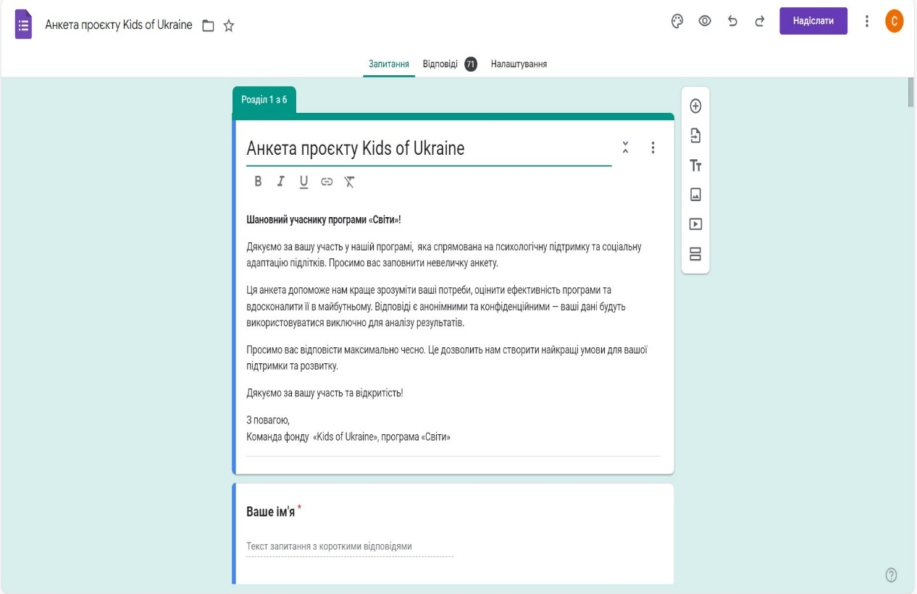

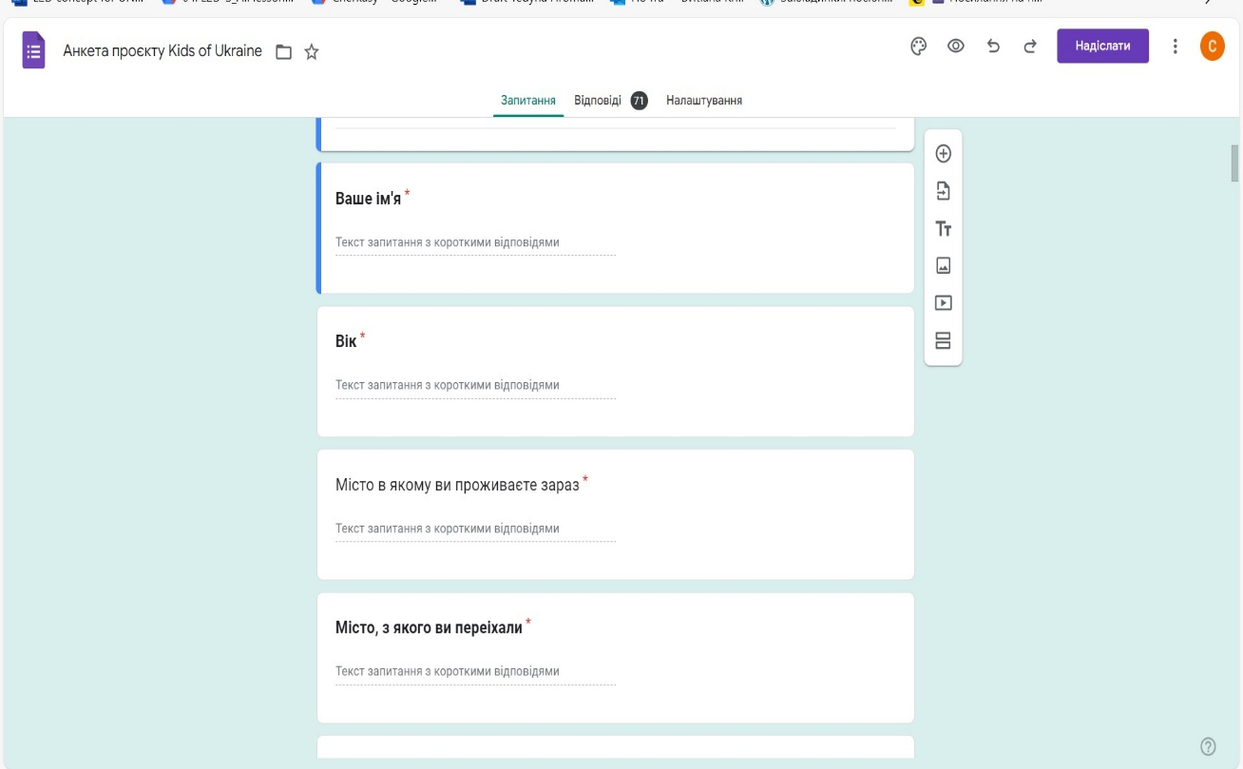

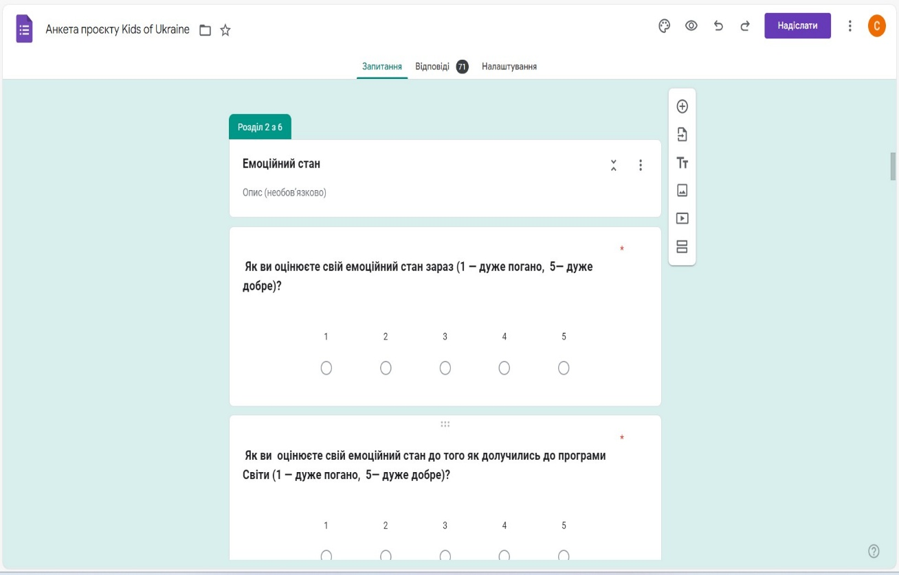

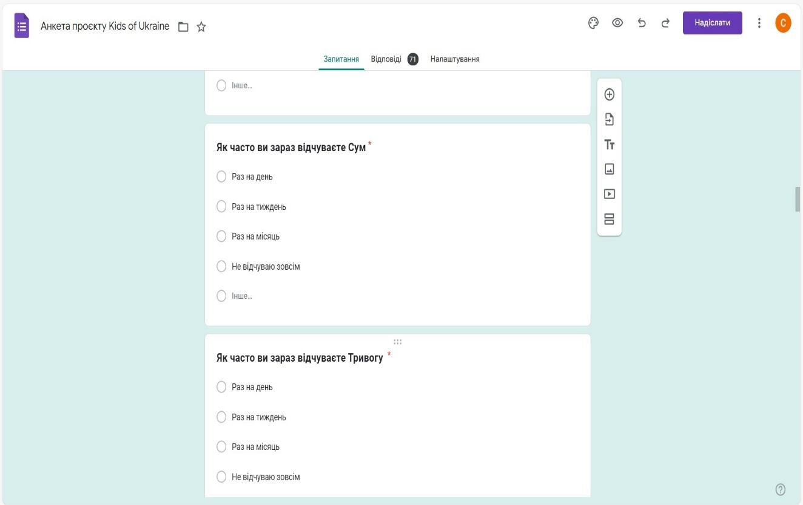

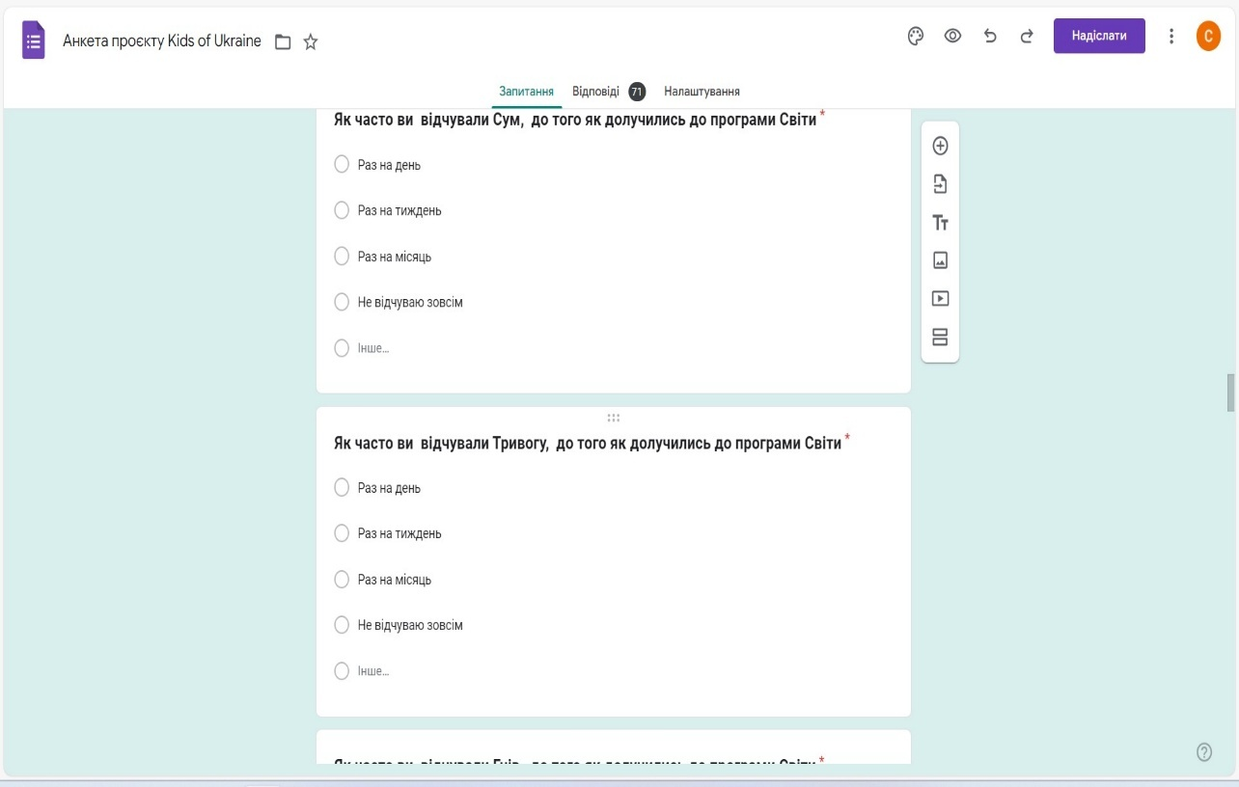

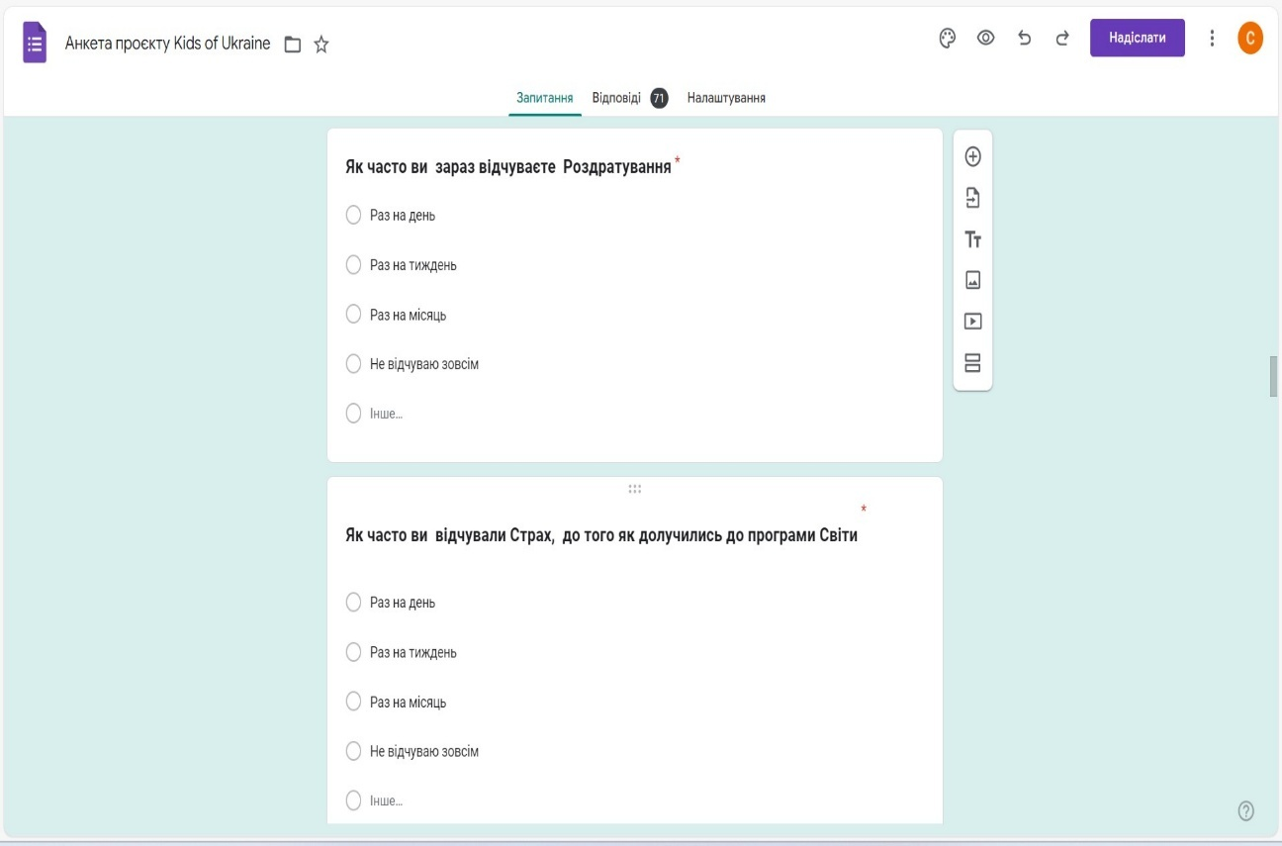

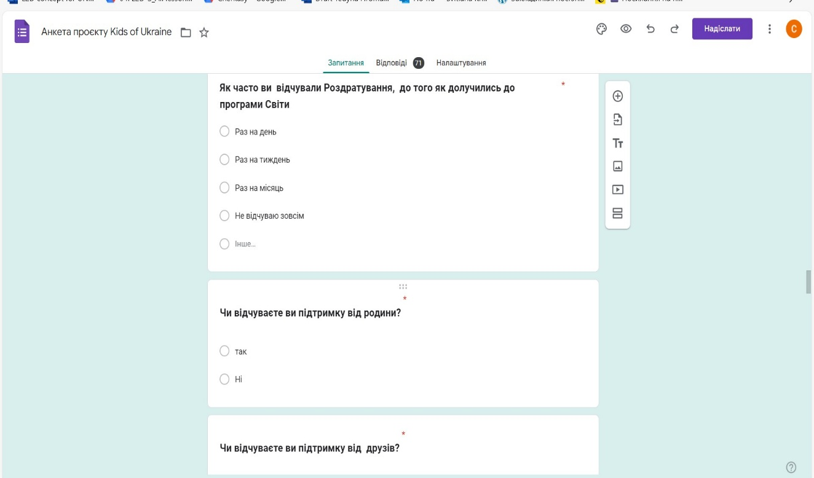

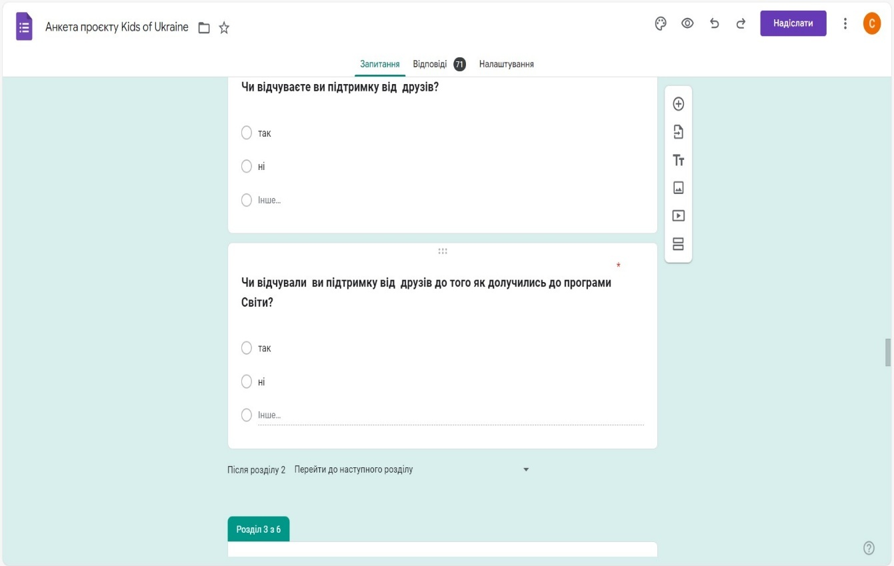

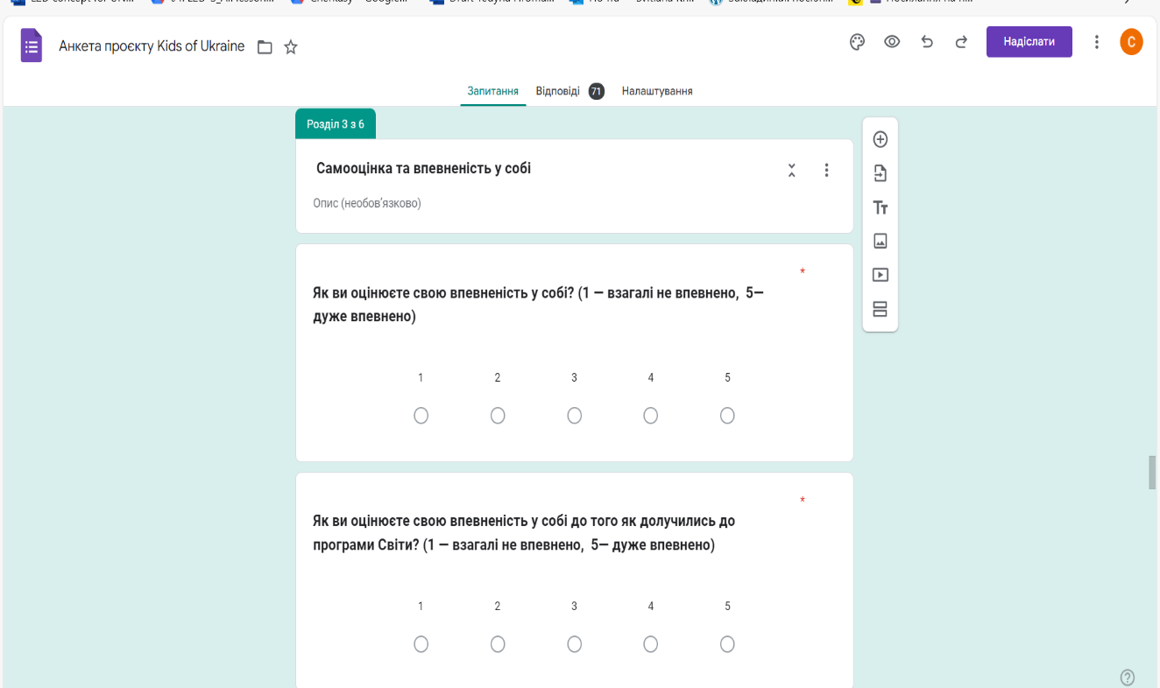

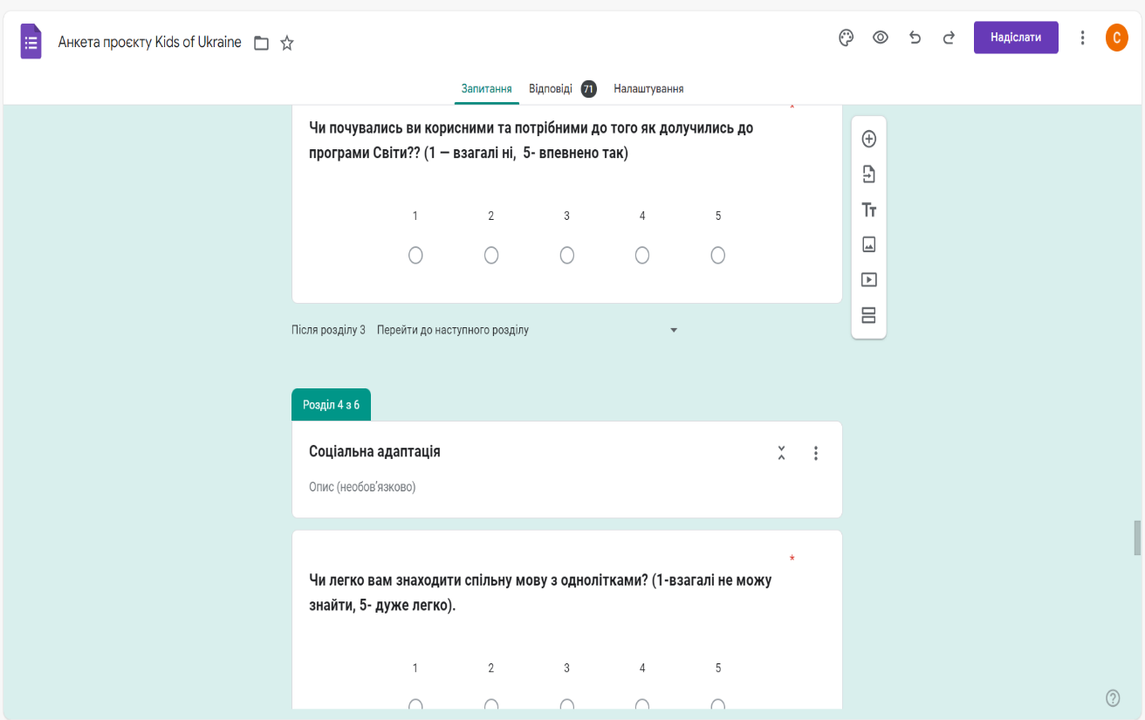

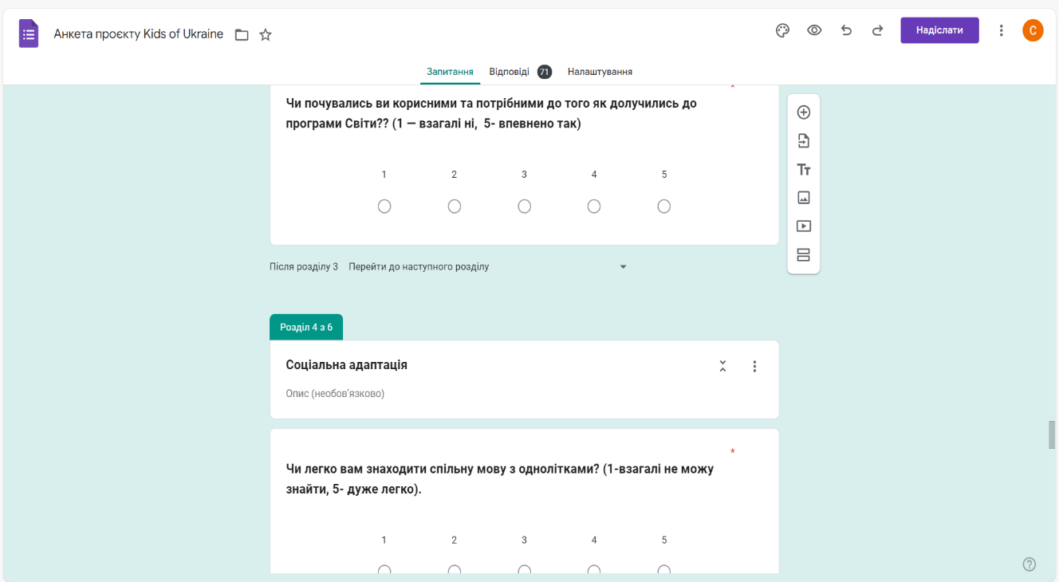

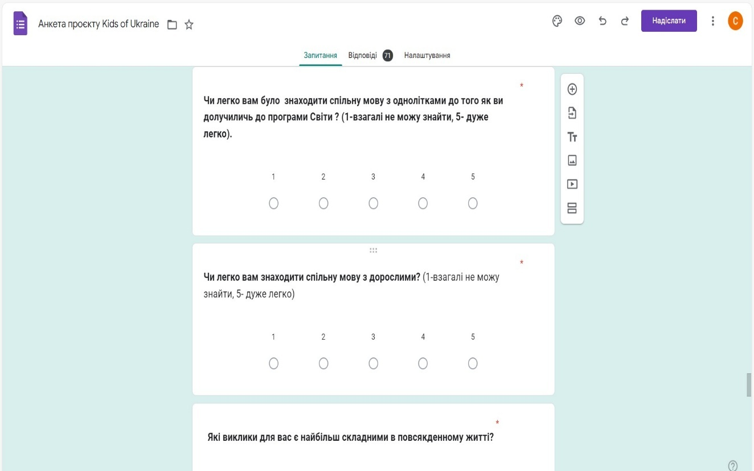

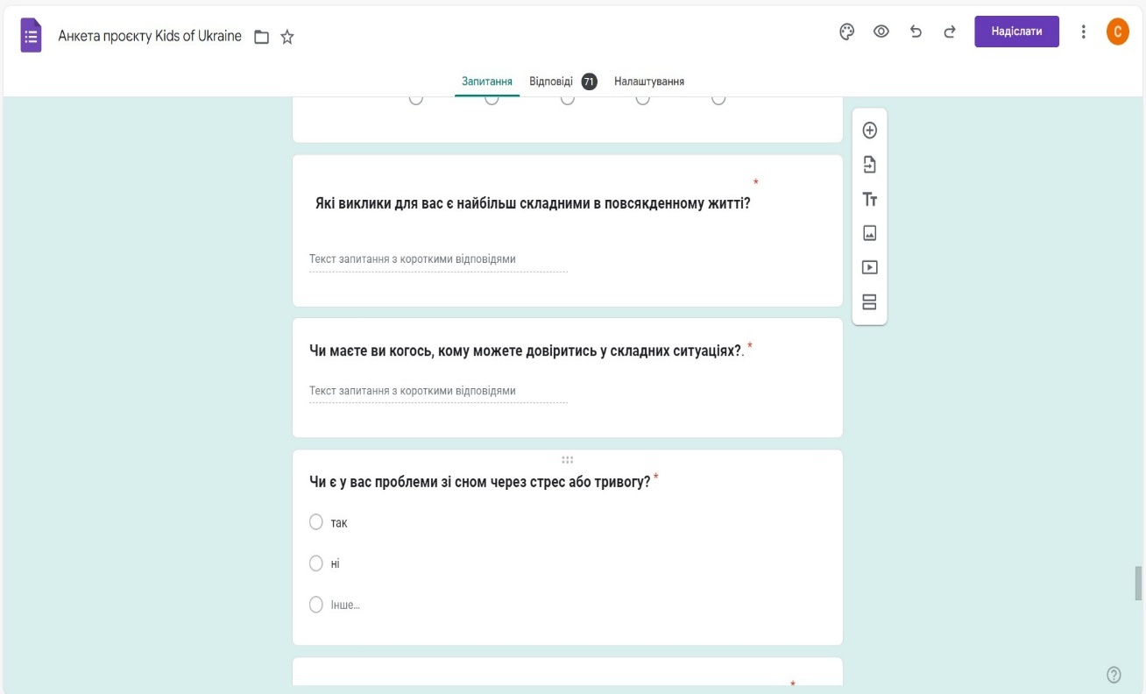

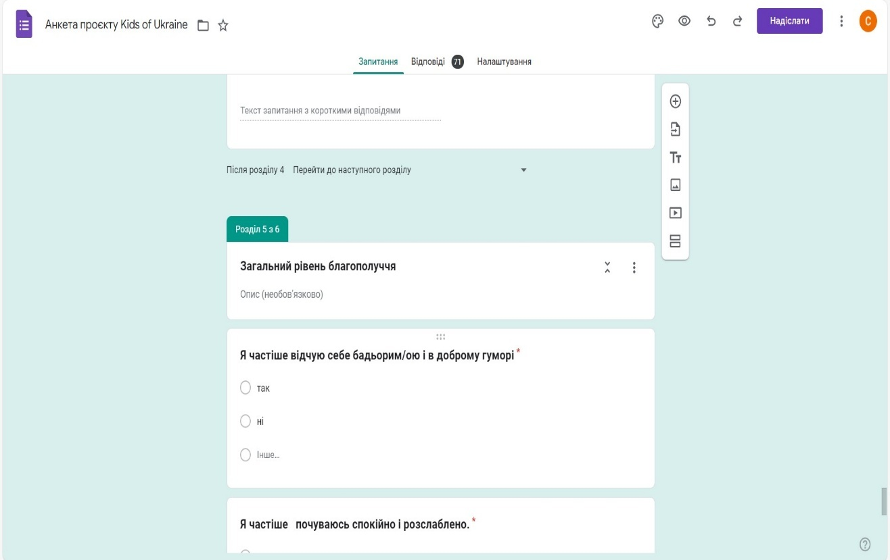

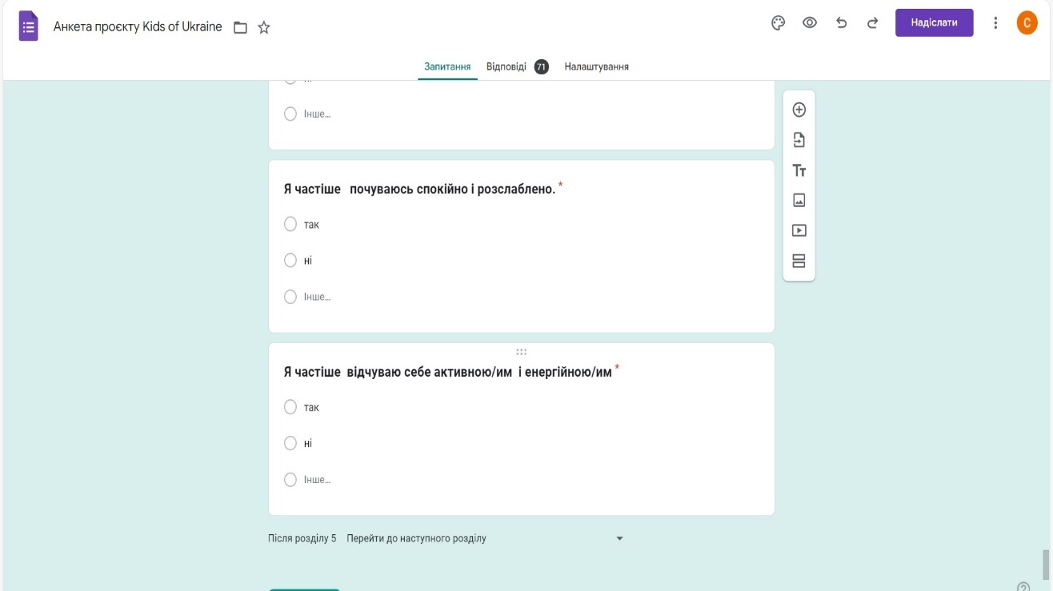

Додаток 2
Методика виміру тривоги Госпітальна шкала тривоги і депресії
Питання тесту:
- Я перебуваю у стані напруги або у «заведеному» стані
Більшу частину часу
Значну частину часу
Час від часу, від випадку до випадку
Ніколи
- Я відчуваю себе загальмованим (-ою) і роблю все повільно
Майже весь час
Дуже часто
Іноді
Абсолютно ні
- У мене присутнє відчуття переляку, подібне до «метеликів у животі» (внутрішнє тремтіння)
Абсолютно немає
Від випадку до випадку
Досить часто
Дуже часто
- Я можу отримувати задоволення від того ж самого, як і раніше
Безумовно, в такому самому обсязі
Так, але не настільки, як і раніше
Лише трохи
Лише трохи ні
- У мене є якесь страшне відчуття, неначе станеться щось жахливе
Так, є дуже виразне погане передчуття
Так, але це відчуття не настільки важке
Трохи, однак це не турбує мене
Абсолютно немає
- Я втратив(-ла) цікавість до своєї зовнішності (і не стежу за нею)
Абсолютно так
Стежу за собою не наскільки потрібно
Дещо менше, ніж раніше
Стежу за собою, як і раніше
- Я відчуваю неспокій і непосидючість, ніби мені весь час потрібно рухатися
Дійсно, дуже сильно
Вельми значно
Не дуже сильно
Абсолютно немає
- Я здатен(-а) сміятися і сприймати смішне
Такою ж мірою, як і завжди
Тепер вже не такою мірою
Безумовно вже не настільки
Не можу абсолютно
- У моїй голові крутяться неспокійні думки
Переважну частину часу
Значну частину часу
Час від часу, але не дуже часто
Лише зрідка
- Я дивлюся в майбутнє, очікуючи, що можу отримувати радість і задоволення (від роботи, захоплень тощо)
Такою ж мірою, як і завжди
Трохи менше, ніж зазвичай
Набагато менше, ніж зазвичай
Абсолютно ні
- Мене охоплює раптове відчуття паніки
Дійсно, дуже часто
У цілому часто
Нечасто
Абсолютно ні
- Я почуваюся бадьоро
Абсолютно ніколи
Нечасто
Іноді
Більшу частину часу
- Я можу просто сидіти і почуватися розслабленим(-ою)
Абсолютно так
Зазвичай так
Нечасто
Не можу абсолютно
- Я можу отримати задоволення від гарної книги, радіо- або телепрограми
Часто
Скоріше часто
Іноді
Дуже рідко

